
รายงาน
เรื่อง Book Lending Shop ร้านเช่าหนังสือออนไลน์
จัดทำโดย
นายวัณณุวรรธน์ นพสมบูรณ์ 68160053
นายภัทรพล เครือแตง 68160203
นายเตชินท์ หิมทอง 68160382
คณะวิทยาการสารสนเทศ
สาขาปัญญาประดิษฐ์ประยุกต์และเทคโนโลยีอัจฉริยะ กลุ่ม 2
รายงานนี้เป็นส่วนหนึ่งของรายวิชา
การจัดการฐานข้อมูล
รหัสวิชา [ใส่รหัสวิชา]
มหาวิทยาลัยบูรพา วิทยาเขตบางแสน

คำนำ
รายงานฉบับนี้จัดทำขึ้นเป็นส่วนหนึ่งของรายวิชาการจัดการฐานข้อมูล เพื่อนำเสนอการออกแบบและพัฒนาระบบ Book Lending Shop ร้านเช่าหนังสือออนไลน์ ตั้งแต่การวิเคราะห์ปัญหา การออกแบบฐานข้อมูลเชิงสัมพันธ์ การพัฒนาเว็บแอปพลิเคชันด้วย PHP และ MySQL การรักษาความปลอดภัย ไปจนถึงการทดสอบและติดตั้งใช้งานจริงบนเซิร์ฟเวอร์ Angsila
เนื้อหาในรายงานแบ่งเป็น 7 บท ได้แก่ บทนำ ความต้องการของระบบและ Use Case การออกแบบฐานข้อมูล สถาปัตยกรรมและภาพหน้าจอ การทำงานแบบ CRUD การเข้าสู่ระบบและความปลอดภัย ผลการทดสอบและข้อจำกัด และข้อมูลเว็บไซต์พร้อมที่เก็บซอร์สโค้ด ปิดท้ายด้วยบรรณานุกรมและภาคผนวก
คณะผู้จัดทำหวังว่ารายงานฉบับนี้จะเป็นประโยชน์ต่อผู้ที่สนใจการออกแบบฐานข้อมูลและการพัฒนาระบบที่ต้องรักษาความถูกต้องของข้อมูลเมื่อมีผู้ใช้หลายคนพร้อมกัน หากมีข้อผิดพลาดประการใด คณะผู้จัดทำขออภัยมา ณ ที่นี้
คณะผู้จัดทำ
พฤศจิกายน 2569

สารบัญ
บทที่ 1 บทนำ: Pain Point วัตถุประสงค์ และกลุ่มเป้าหมาย ๑
1.1 Pain Point (ปัญหาที่พบ) ๑
1.2 วัตถุประสงค์ ๑
1.3 กลุ่มเป้าหมาย ๑
1.4 สิ่งที่เปลี่ยนจาก Milestone 1 ๒
1.5 แนวคิดและเทคโนโลยีที่ใช้ ๒
1.6 ผู้จัดทำและข้อมูลโครงงาน ๓
บทที่ 2 Requirements และ Use Case ๓
2.1 Functional Requirements ๓
2.2 Non-functional Requirements ๔
2.3 Use Case Diagram ๕
2.4 รายละเอียด Use Case ที่สำคัญ ๕
2.5 กติกาการเช่า (Business rules) ๖
2.6 สถานการณ์การใช้งานที่ฐานข้อมูลต้องรองรับ (Task scenarios) ๗
บทที่ 3 ER Diagram และ Data Dictionary ๗
3.1 ER Diagram ๘
3.2 คำอธิบายตาราง ๘
3.3 Data Dictionary ๙
3.4 การตัดสินใจออกแบบที่สำคัญ ๑๖
3.5 การแปลง ER เป็นตารางเชิงสัมพันธ์ (Relational schema) ๑๖
3.6 Normalization (UNF → 1NF → 2NF → 3NF) ๑๗
3.7 ตัวอย่างข้อมูลในตาราง ๑๘
3.8 ตัวอย่างคิวรีที่เชื่อมหลายตาราง ๒๐
บทที่ 4 Architecture และภาพหน้าจอการทำงาน ๒๑
4.1 Architecture ๒๑
4.2 ภาพหน้าจอการทำงาน ๒๒
บทที่ 5 CRUD, Login / Logout และ Security ๓๙
5.1 CRUD ๓๙
5.2 Login / Logout ๔๐
5.3 Security ๔๑
บทที่ 6 ผลทดสอบและข้อจำกัดของระบบ ๔๒
6.1 ผลทดสอบ ๔๒
6.2 ช่องโหว่ที่ตรวจพบรอบหลังและแก้แล้ว ๔๓
6.3 ข้อจำกัดของระบบ ๔๓
บทที่ 7 URL เว็บ Angsila และ GitHub Repository ๔๔
7.1 โครงของ Repository ๔๕
7.2 การติดตั้งบน Angsila ๔๕
บรรณานุกรม ๔๕
ภาคผนวก: SQL ที่สำคัญ ๔๖

สารบัญรูปภาพ
รูปที่ 1 Use Case Diagram: ผู้เยี่ยมชม สมาชิก เจ้าหน้าที่ และแอดมิน ๕
รูปที่ 2 ER Diagram ฉบับปัจจุบัน (schema v4) ๘
รูปที่ 3 สถาปัตยกรรมของระบบ ๒๑
รูปที่ 4 หน้าแรก: แบนเนอร์ ช่องค้นหา และผังโซน 5 โซนสีเป็นตัวเลือกหมวด (ภาพจากเว็บจริงบน Angsila) ๒๓
รูปที่ 5 หน้าหนังสือ: ตัวเลือกเช่า 7/14/30 วัน พร้อมราคารวมค่าเช่า+มัดจำ (ภาพจากเว็บจริงบน Angsila) ๒๓
รูปที่ 6 หน้าเข้าสู่ระบบ (ภาพจากเว็บจริงบน Angsila) ๒๔
รูปที่ 7 รีวิวและคะแนนในหน้าหนังสือ (ภาพจากระบบรุ่นเดียวกันที่รันในเครื่อง ใช้ข้อมูลสาธิต (ชื่อ รายการ และตัวเลขเป็นข้อมูลสมมติ)) ๒๕
รูปที่ 8 ตะกร้า: เลือกวัน ส่วนลดเช่าหลายเล่ม โค้ดส่วนลด และยอดรวม (ภาพจากระบบรุ่นเดียวกันที่รันในเครื่อง ใช้ข้อมูลสาธิต (ชื่อ รายการ และตัวเลขเป็นข้อมูลสมมติ)) ๒๖
รูปที่ 9 ใบสั่งเช่าที่รอชำระเงิน: ไทม์ไลน์ รายละเอียดราคา PromptPay QR และปุ่มแจ้งโอน (ภาพจากระบบรุ่นเดียวกันที่รันในเครื่อง ใช้ข้อมูลสาธิต (ชื่อ รายการ และตัวเลขเป็นข้อมูลสมมติ)) ๒๗
รูปที่ 10 ใบสั่งเช่าที่ร้านส่งพัสดุแล้ว: ขนส่ง เลขพัสดุ และกำหนดคืน (ภาพจากระบบรุ่นเดียวกันที่รันในเครื่อง ใช้ข้อมูลสาธิต (ชื่อ รายการ และตัวเลขเป็นข้อมูลสมมติ)) ๒๘
รูปที่ 11 การเช่าของฉัน: รายการใบสั่งเช่าและคำเตือนหนังสือเกินกำหนด (ภาพจากระบบรุ่นเดียวกันที่รันในเครื่อง ใช้ข้อมูลสาธิต (ชื่อ รายการ และตัวเลขเป็นข้อมูลสมมติ)) ๒๙
รูปที่ 12 การแจ้งเตือนในเว็บ (ภาพจากระบบรุ่นเดียวกันที่รันในเครื่อง ใช้ข้อมูลสาธิต (ชื่อ รายการ และตัวเลขเป็นข้อมูลสมมติ)) ๓๐
รูปที่ 13 ชั้นหนังสือของฉัน (ภาพจากระบบรุ่นเดียวกันที่รันในเครื่อง ใช้ข้อมูลสาธิต (ชื่อ รายการ และตัวเลขเป็นข้อมูลสมมติ)) ๓๑
รูปที่ 14 แดชบอร์ดเจ้าหน้าที่: ตัวชี้วัด กราฟรายได้รายวัน รายได้แยกตามโซน หนังสือเช่าสูงสุด (ภาพจากระบบรุ่นเดียวกันที่รันในเครื่อง ใช้ข้อมูลสาธิต (ชื่อ รายการ และตัวเลขเป็นข้อมูลสมมติ)) ๓๒
รูปที่ 15 โต๊ะจัดการใบสั่งเช่า: ปุ่มยืนยันรับเงินและส่งพัสดุ (ภาพจากระบบรุ่นเดียวกันที่รันในเครื่อง ใช้ข้อมูลสาธิต (ชื่อ รายการ และตัวเลขเป็นข้อมูลสมมติ)) ๓๓
รูปที่ 16 รายการใบสั่งเช่าที่รอตรวจการโอน (ภาพจากระบบรุ่นเดียวกันที่รันในเครื่อง ใช้ข้อมูลสาธิต (ชื่อ รายการ และตัวเลขเป็นข้อมูลสมมติ)) ๓๔
รูปที่ 17 รายการเกินกำหนด: ค่าปรับสะสมและจำนวนวันก่อนตัดเป็นสูญหาย (ภาพจากระบบรุ่นเดียวกันที่รันในเครื่อง ใช้ข้อมูลสาธิต (ชื่อ รายการ และตัวเลขเป็นข้อมูลสมมติ)) ๓๕
รูปที่ 18 จัดการโค้ดส่วนลด (ภาพจากระบบรุ่นเดียวกันที่รันในเครื่อง ใช้ข้อมูลสาธิต (ชื่อ รายการ และตัวเลขเป็นข้อมูลสมมติ)) ๓๖
รูปที่ 19 หน้าแรกบนมือถือในโหมดมืด (ภาพจากเว็บจริงบน Angsila) ๓๗
รูปที่ 20 หน้าหนังสือบนมือถือในโหมดมืด (ภาพจากระบบรุ่นเดียวกันที่รันในเครื่อง ใช้ข้อมูลสาธิต (ชื่อ รายการ และตัวเลขเป็นข้อมูลสมมติ)) ๓๘

บทที่ 1 บทนำ: Pain Point วัตถุประสงค์ และกลุ่มเป้าหมาย

1.1 Pain Point (ปัญหาที่พบ)
- ห้องสมุดมหาวิทยาลัยมีคนยืมน้อย: นักศึกษาส่วนใหญ่อ่านหนังสือผ่านอินเทอร์เน็ตหรือซื้อเอง ทำให้หนังสือจำนวนมากไม่ถูกใช้ประโยชน์
- ผู้ยืมไม่คืนหนังสือ: ระบบยืมแบบเดิมต้องไปติดตามและมีบทลงโทษถึงขั้นกระทบการจบการศึกษา ซึ่งไม่เป็นมิตรกับผู้ใช้และไม่ช่วยให้คนอยากอ่าน
- หนังสือใหม่ราคาสูง: นักศึกษาอยากอ่านหลายเล่มแต่ไม่อยากซื้อเก็บ และไม่สะดวกไปห้องสมุดตามเวลาเปิด-ปิด
- การติดตามสถานะการยืมและการส่งคืนทำด้วยมือ ผู้ใช้ไม่เห็นว่าหนังสืออยู่ขั้นตอนไหน

1.2 วัตถุประสงค์
- สร้างเว็บแอปพลิเคชันร้านเช่าหนังสือออนไลน์ที่ใช้งานได้จริง เช่ารายวันในราคาถูก ส่งถึงบ้าน และติดตามสถานะได้ทุกขั้นตอน
- แก้ปัญหาไม่คืนหนังสือด้วยกลไกทางธุรกิจ คือมัดจำล่วงหน้า หักค่าปรับจากมัดจำ และหนังสือสูญหายไม่คืนมัดจำ แทนการบังคับหรือลงโทษ
- ออกแบบฐานข้อมูลเชิงสัมพันธ์ที่รองรับใบสั่งเช่าหลายเล่ม ส่วนลด การชำระเงิน การจัดส่ง รีวิว และการแจ้งเตือน พร้อมรักษาความถูกต้องของข้อมูลด้วย transaction และข้อจำกัดในฐานข้อมูล
- ทำระบบให้ปลอดภัยตามหลักพื้นฐาน (SQL injection, XSS, CSRF, session, สิทธิ์การเข้าถึง) และพิสูจน์ด้วยการทดสอบอัตโนมัติ
- เผยแพร่บนเซิร์ฟเวอร์ Angsila ของมหาวิทยาลัยและเก็บซอร์สโค้ดไว้ใน GitHub พร้อมเอกสารติดตั้ง

1.3 กลุ่มเป้าหมาย
กลุ่ม | ลักษณะ | สิ่งที่ต้องการจากระบบ
นักศึกษา/วัยรุ่น (กลุ่มหลัก) | ใช้มือถือเป็นหลัก อยากอ่านนิยาย การ์ตูน ตำราราคาถูก | ค้นหาเร็ว เห็นราคารวมก่อนสั่ง สั่งไม่กี่ขั้นตอน รู้ว่าพัสดุอยู่ที่ไหน
คนอ่านทั่วไป | เปรียบเทียบราคาเช่ากับราคาซื้อ | ราคาเช่าชัดเจน มัดจำคืนเต็ม ส่วนลดเมื่อเช่าหลายเล่ม
เจ้าหน้าที่ร้าน (ผู้ดูแลระบบ) | ทีมงานไม่กี่คน | ตรวจการโอน ส่งพัสดุ รับคืน และดูภาพรวมรายได้ได้ภายในไม่กี่คลิก

1.4 สิ่งที่เปลี่ยนจาก Milestone 1
หัวข้อ | Milestone 1 | ส่งงานครั้งที่ 2 (ฉบับนี้)
รูปแบบธุรกิจ | ยืม-คืนฟรีในห้องสมุด | เช่ารายวัน (7/14/30 วัน) + มัดจำคืนเต็มเมื่อร้านได้รับหนังสือ
การส่งมอบ | รับที่เคาน์เตอร์ | ส่งพัสดุถึงบ้าน มีที่อยู่จัดส่งและเลขพัสดุ
การชำระเงิน | ไม่มี | โอนเงิน แจ้งโอน ให้เจ้าหน้าที่ยืนยัน (มี PromptPay QR เมื่อร้านตั้งเบอร์ไว้)
ตารางในฐานข้อมูล | 6 ตาราง (ร่าง) | 11 ตาราง ใช้งานจริงบน MySQL 8.0.46 ของ Angsila
หนังสือในระบบ | ตัวอย่าง | 120 เล่มจาก Open Library พร้อมปกจริงและคำอธิบายจริง (ดึงครั้งเดียวตอนเตรียมข้อมูล)

1.5 แนวคิดและเทคโนโลยีที่ใช้
- แบบจำลองเอนทิตี-ความสัมพันธ์ (ER model): ใช้เอนทิตี แอตทริบิวต์ และความสัมพันธ์ (1:N, M:N) วิเคราะห์ข้อมูลก่อนสร้างตาราง ความสัมพันธ์ M:N เช่น ใบสั่งเช่ากับหนังสือ ถูกแยกเป็นตารางกลาง (lib_loans)
- แบบจำลองเชิงสัมพันธ์และคีย์: ทุกตารางมี primary key, ตารางที่อ้างถึงกันใช้ foreign key เพื่อให้ฐานข้อมูลรักษาความถูกต้องของการอ้างอิง (referential integrity)
- Normalization: ปรับตารางให้อยู่ใน 3NF เพื่อลดข้อมูลซ้ำซ้อนและความผิดปกติตอนเพิ่ม/แก้/ลบข้อมูล (ขั้นตอนอยู่ในหัวข้อ 3.6)
- Transaction และ ACID: การสั่งเช่าหลายเล่มทำใน transaction เดียว ถ้าขั้นใดล้มเหลวจะ rollback ทั้งหมด กันสต็อกและใบสั่งไม่ตรงกัน
- Concurrency: ตัดสต็อกด้วย UPDATE ที่ตรวจเงื่อนไขในคำสั่งเดียว (copies_available > 0) แทนการอ่านแล้วค่อยเขียน เพื่อไม่ให้สองคนได้เล่มสุดท้ายพร้อมกัน
- PHP 8 + mysqli (prepared statement) บน Apache ของ Angsila และ MySQL 8.0 ใช้ session สำหรับการเข้าสู่ระบบ และ CSRF token สำหรับทุกฟอร์มที่เปลี่ยนข้อมูล

1.6 ผู้จัดทำและข้อมูลโครงงาน
รหัส | ชื่อ | หน้าที่ตามแผนทีม
68160053 | นายวัณณุวรรธน์ นพสมบูรณ์ | หน้าเว็บ/UI, ระบบความปลอดภัย, ประสานงาน, deploy
68160203 | นายภัทรพล เครือแตง | ฐานข้อมูล, จัดการหนังสือ
68160382 | นายเตชินท์ หิมทอง | ระบบยืม-คืน, ร้านขาย

[ยังไม่ยืนยัน] ตารางหน้าที่ยกมาจากแผนใน Milestone 1 และ README ทีมควรปรับให้ตรงกับงานที่แบ่งกันทำจริงก่อนส่ง
ส่งงานครั้งที่ 2 (ฉบับสมบูรณ์) วันที่ 10 พฤศจิกายน 2569 เว็บไซต์: https://angsila.informatics.buu.ac.th/~68160053/library/ ซอร์สโค้ด: https://github.com/68160053-hash/library-lending-system

บทที่ 2 Requirements และ Use Case

2.1 Functional Requirements
รหัส | ความต้องการ | ผู้ใช้ | สถานะ
FR-01 | สมัครสมาชิก เข้าสู่ระบบ ออกจากระบบ (อีเมล+รหัสผ่าน และ Google) | ผู้เยี่ยมชม | ทำแล้ว
FR-02 | ดู ค้นหา กรองตามโซน/หมวด/ราคา เรียงตามคะแนน ใหม่ ยอดนิยม | ทุกคน | ทำแล้ว
FR-03 | ดูรายละเอียดหนังสือ ราคาเช่า 7/14/30 วัน รีวิวและคะแนน | ทุกคน | ทำแล้ว
FR-04 | ตะกร้า (สูงสุด 5 เล่ม) ส่วนลดเช่าหลายเล่ม โค้ดส่วนลด | สมาชิก | ทำแล้ว
FR-05 | สั่งเช่าพร้อมที่อยู่จัดส่ง ระบบตัดสต็อกแบบไม่ให้สองคนได้เล่มสุดท้ายพร้อมกัน | สมาชิก | ทำแล้ว
FR-06 | แจ้งโอนเงิน (มี PromptPay QR) และติดตามสถานะ/เลขพัสดุ | สมาชิก | ทำแล้ว
FR-07 | ต่ออายุ 1 ครั้ง ยกเลิกใบที่ร้านยังไม่ยืนยันรับเงิน | สมาชิก | ทำแล้ว
FR-08 | รีวิวและให้คะแนน (เฉพาะเล่มที่เคยเช่าและคืนแล้ว) ชั้นหนังสือ การแจ้งเตือน โปรไฟล์ | สมาชิก | ทำแล้ว
FR-09 | ยืนยันรับเงิน ส่งพัสดุ ใส่เลขพัสดุ รับคืน แจ้งสูญหาย กู้หนังสือที่พบภายหลัง | เจ้าหน้าที่ | ทำแล้ว
FR-10 | จัดการหนังสือ (เพิ่ม แก้ ลบ คัดสรร) จัดการโค้ดส่วนลด ลบรีวิว | เจ้าหน้าที่ | ทำแล้ว
FR-11 | แดชบอร์ดวิเคราะห์ รายการเกินกำหนด | เจ้าหน้าที่ | ทำแล้ว
FR-12 | จัดการผู้ใช้และบทบาท | แอดมิน | ทำแล้ว
FR-13 | กันการไม่คืนหนังสือ: ห้ามสั่งใหม่เมื่อค้าง ตัดเป็นสูญหายเมื่อเกิน 14 วัน | ระบบ | ทำแล้ว

2.2 Non-functional Requirements
ด้าน | ความต้องการ
ความปลอดภัย | ป้องกัน SQL injection, XSS, CSRF, session hijacking, IDOR และการยกระดับสิทธิ์; เก็บรหัสผ่านแบบ hash; ความลับไม่อยู่ใน git
ความถูกต้องของข้อมูล | ใช้ transaction และ UPDATE ที่ตรวจเงื่อนไขในตัว สต็อกไม่ติดลบ ราคาไม่เปลี่ยนย้อนหลัง
การใช้งาน | ใช้ได้บนมือถือ (responsive) มีโหมดมืด ภาษาไทยอ่านง่าย ติดตั้งเป็นแอปได้ (PWA)
ประสิทธิภาพ | หน้าหลักโหลดเฉพาะข้อมูลที่แสดง ไม่สแกนทั้งตารางซ้ำ ไฟล์ static มีตัวกันแคชค้าง
การดูแลรักษา | โค้ด PHP แบบ procedural ที่อ่านง่าย มีชุดทดสอบอัตโนมัติ มีสคริปต์ migrate ฐานข้อมูลแยกตามรุ่น

2.3 Use Case Diagram
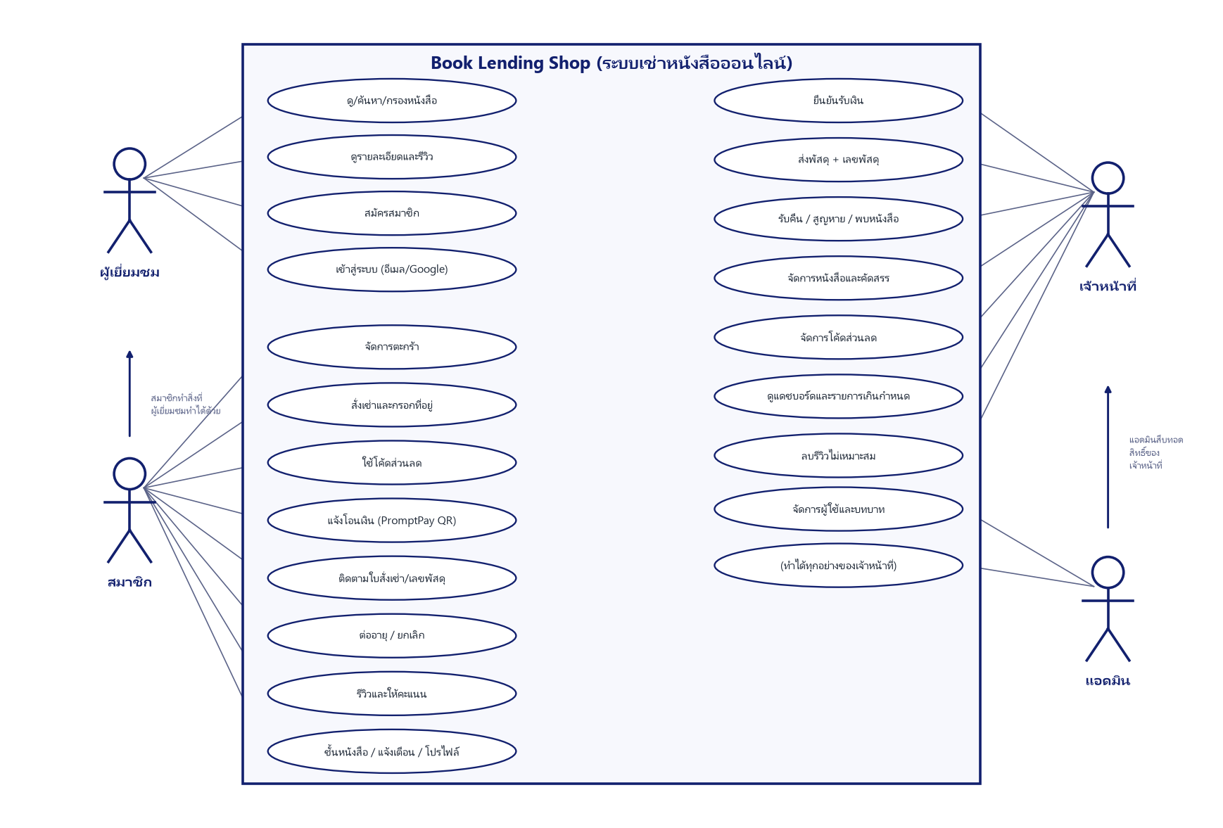
รูปที่ 1 Use Case Diagram: ผู้เยี่ยมชม สมาชิก เจ้าหน้าที่ และแอดมิน

2.4 รายละเอียด Use Case ที่สำคัญ
Use Case | ผู้ใช้ | ขั้นตอนหลัก | ผลลัพธ์/ข้อยกเว้น
สั่งเช่าหนังสือ | สมาชิก | 1) ใส่ตะกร้า 2) เลือกวัน 3) ใส่โค้ด (ถ้ามี) 4) กรอกที่อยู่ 5) ยืนยัน | สร้างใบสั่งเช่าและตัดสต็อก; ถ้ามีเล่มหมดหรือค้างหนังสือเกินกำหนด ระบบปฏิเสธ
แจ้งและยืนยันการชำระเงิน | สมาชิก, เจ้าหน้าที่ | 1) สมาชิกโอนและกดแจ้งโอน 2) เจ้าหน้าที่ตรวจ 3) กดยืนยัน | สถานะเป็น "ชำระแล้ว" บันทึกว่าใครยืนยัน และแจ้งเตือนสมาชิก
จัดส่ง | เจ้าหน้าที่ | 1) เลือกขนส่ง 2) ใส่เลขพัสดุ 3) บันทึก | เริ่มนับวันเช่า คำนวณกำหนดคืน; ส่งได้เฉพาะใบที่ยืนยันรับเงินแล้ว
รับคืน | เจ้าหน้าที่ | 1) เปิดใบสั่งเช่า 2) กด "รับคืนแล้ว" รายเล่ม | เล่มกลับเข้าชั้น คำนวณค่าปรับและมัดจำที่คืน
รีวิว | สมาชิก | 1) เปิดหน้าหนังสือที่เคยเช่าและคืน 2) ให้ดาวและเขียน | บันทึกรีวิว (แก้ได้ คนละหนึ่งรีวิวต่อเล่ม); ไม่เคยเช่าและคืนจะรีวิวไม่ได้
ตัดเป็นสูญหาย | ระบบ | เกินกำหนด 14 วันแล้วมีการเปิดหน้าเว็บ ระบบเปลี่ยนสถานะ | ไม่คืนมัดจำ ลดจำนวนเล่มทั้งหมด แจ้งเตือนสมาชิก; เจ้าหน้าที่กู้คืนได้ถ้าพบ

2.5 กติกาการเช่า (Business rules)
เรื่อง | กติกา
ระยะเวลาเช่า | เลือกได้ 7, 14 หรือ 30 วัน เริ่มนับจากวันที่ร้านส่งพัสดุ
ค่าเช่า | ราคาต่อวันของแต่ละเล่ม x จำนวนวัน ราคาถูกคัดลอกเก็บในรายการเช่า ราคาเปลี่ยนทีหลังไม่กระทบ
มัดจำ | เก็บตอนเช่า คืนเต็มจำนวนเมื่อร้านได้รับหนังสือ หักเฉพาะค่าปรับและค่าต่ออายุ
ค่าปรับ | จำนวนวันที่เกินกำหนด x ราคาเช่าต่อวัน หักจากมัดจำ
ต่ออายุ | 1 ครั้ง (+7 วัน) ถ้ายังไม่เกินกำหนด คิดค่าเช่าเพิ่ม 7 วัน หักจากมัดจำตอนคืน
สูญหาย | เกินกำหนด 14 วัน ตัดเป็นสูญหายอัตโนมัติ ไม่คืนมัดจำ ลดจำนวนเล่มทั้งหมดลงหนึ่งเล่ม (เจ้าหน้าที่กู้คืนได้)
ส่วนลดเช่าหลายเล่ม | 3 เล่มลด 10%, 4 เล่มขึ้นไปลด 15% ของค่าเช่า (ไม่ลดมัดจำ)
โค้ดส่วนลด | ลดเป็น % (1-90) หรือเป็นบาท ใช้หลังส่วนลดหลายเล่ม คนละครั้งต่อโค้ด มีขั้นต่ำ วันหมดอายุ และจำนวนสิทธิ์
การชำระเงิน | โอนแล้วกด "แจ้งโอน" เจ้าหน้าที่ตรวจและยืนยัน (ไม่มีระบบรับเงินอัตโนมัติ ไม่มีอัปโหลดสลิป)
จำกัดการสั่ง | ค้างชำระหรือรอยืนยันพร้อมกันไม่เกิน 3 ใบ; ไม่แจ้งโอนใน 48 ชั่วโมงถูกยกเลิกเอง; ผู้ค้างหนังสือเกินกำหนดสั่งใหม่ไม่ได้; บัญชีใหม่ที่ใช้ที่อยู่/เบอร์เดียวกับผู้ค้างสั่งไม่ได้

2.6 สถานการณ์การใช้งานที่ฐานข้อมูลต้องรองรับ (Task scenarios)
# | สถานการณ์ | ตารางที่เกี่ยวข้อง
1 | สมาชิกค้นหาหนังสือตามหมวด ชื่อ ผู้แต่ง และดูคะแนนรีวิวเฉลี่ย | lib_books, lib_categories, lib_reviews
2 | สมาชิกเลือกหนังสือหลายเล่มลงตะกร้า เลือกจำนวนวันเช่า ใช้โค้ดส่วนลด แล้วสร้างใบสั่งเช่า | lib_orders, lib_loans, lib_books, lib_coupons, lib_coupon_uses
3 | สมาชิกแจ้งโอนเงิน เจ้าหน้าที่ยืนยันรับเงินและส่งพัสดุพร้อมเลขพัสดุ | lib_orders, lib_loans, lib_notifications
4 | ระบบหาผู้เช่าที่เกินกำหนดคืน คิดค่าปรับจากมัดจำ และตัดเป็นสูญหายเมื่อเกิน 14 วัน | lib_loans, lib_books, lib_users
5 | แอดมินดูรายได้รายวัน หนังสือที่ถูกเช่ามากที่สุด และจัดการสิทธิ์ผู้ใช้ | lib_orders, lib_loans, lib_books, lib_users

บทที่ 3 ER Diagram และ Data Dictionary
ฐานข้อมูลมี 11 ตาราง (InnoDB, utf8mb4) แบ่งเป็นกลุ่มหลักคือ ผู้ใช้และหนังสือ, ใบสั่งเช่าและรายการเช่า, และส่วนเสริม (รีวิว ชั้นหนังสือ ส่วนลด แจ้งเตือน บันทึกความพยายามที่ผิด)

3.1 ER Diagram
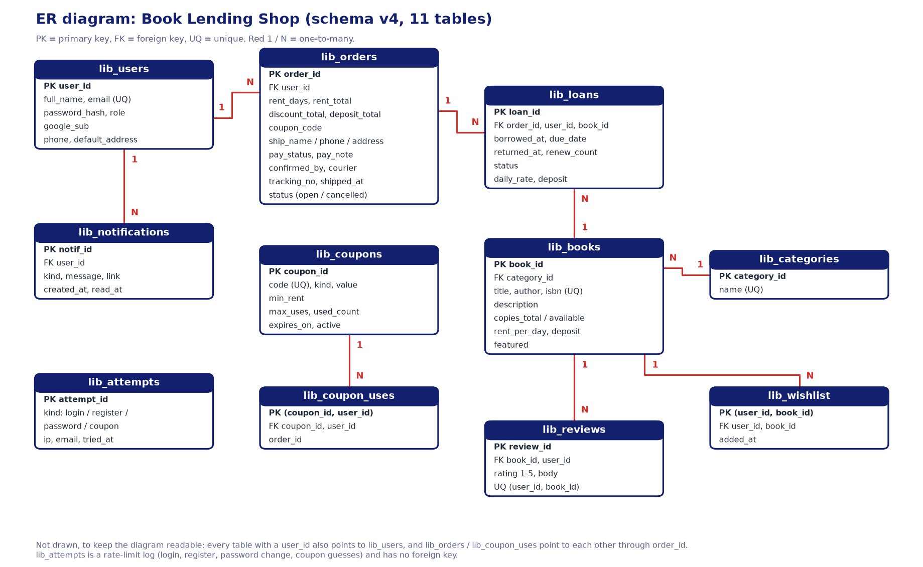
รูปที่ 2 ER Diagram ฉบับปัจจุบัน (schema v4)

3.2 คำอธิบายตาราง
ตาราง | หน้าที่ | จำนวนคอลัมน์
lib_users | สมาชิก เจ้าหน้าที่ และแอดมิน (รหัสผ่านเก็บเป็น bcrypt hash, รองรับบัญชี Google) | 9
lib_categories | หมวดหนังสือ 5 หมวด (แต่ละหมวดคือหนึ่งโซนในผังงาน) | 2
lib_books | หนังสือ ราคาเช่าต่อวัน มัดจำ จำนวนเล่มทั้งหมดและที่ว่าง | 12
lib_orders | ใบสั่งเช่า 1 ใบมีได้หลายเล่ม เก็บที่อยู่จัดส่ง สถานะการชำระเงิน ขนส่ง เลขพัสดุ ส่วนลด | 21
lib_loans | รายการเช่ารายเล่มในใบสั่งเช่า เก็บราคาและมัดจำ ณ วันที่เช่า กำหนดคืน และสถานะ | 14
lib_reviews | รีวิวและคะแนน คนละหนึ่งรีวิวต่อหนังสือหนึ่งเล่ม | 6
lib_wishlist | รายการอยากอ่านของสมาชิก | 3
lib_coupons | โค้ดส่วนลด | 9
lib_coupon_uses | บันทึกว่าสมาชิกคนไหนใช้โค้ดใดแล้ว (กันใช้ซ้ำด้วย primary key) | 3
lib_notifications | การแจ้งเตือนในเว็บ | 7
lib_attempts | บันทึกความพยายามที่ผิด (เข้าสู่ระบบ สมัคร เปลี่ยนรหัสผ่าน เดาโค้ดส่วนลด) ใช้จำกัดจำนวนครั้ง | 5

3.3 Data Dictionary

lib_users
คอลัมน์ | ชนิดข้อมูล | ข้อกำหนด | หมายเหตุ
user_id | INT UNSIGNED | NOT NULL, PK, AUTO_INCREMENT
email | VARCHAR(120) | NOT NULL
password_hash | VARCHAR(255) | NOT NULL
full_name | VARCHAR(100) | NOT NULL
role | ENUM('member','staff','admin') | NOT NULL, DEFAULT 'member'
google_sub | VARCHAR(40) |  | รหัสผู้ใช้ของ Google (ถ้าสมัครด้วย Google) NULL = สมัครด้วยรหัสผ่าน
phone | VARCHAR(20) | NOT NULL, DEFAULT '' | เบอร์โทร (กรอกในโปรไฟล์)
default_address | VARCHAR(255) | NOT NULL, DEFAULT '' | ที่อยู่จัดส่งประจำ ใช้เติมให้อัตโนมัติตอนสั่งเช่า
created_at | DATETIME | NOT NULL, DEFAULT CURRENT_TIMESTAMP

Unique: UNIQUE KEY uq_lib_users_email (email); UNIQUE KEY uq_lib_users_google (google_sub)

lib_categories
คอลัมน์ | ชนิดข้อมูล | ข้อกำหนด | หมายเหตุ
category_id | INT UNSIGNED | NOT NULL, PK, AUTO_INCREMENT
name | VARCHAR(80) | NOT NULL

Unique: UNIQUE KEY uq_lib_categories_name (name)

lib_books
คอลัมน์ | ชนิดข้อมูล | ข้อกำหนด | หมายเหตุ
book_id | INT UNSIGNED | NOT NULL, PK, AUTO_INCREMENT
category_id | INT UNSIGNED | NOT NULL
title | VARCHAR(200) | NOT NULL
author | VARCHAR(120) | NOT NULL
isbn | VARCHAR(20) | NOT NULL
description | TEXT |  | เรื่องย่อ (แสดงในหน้ารายละเอียด)
copies_total | SMALLINT UNSIGNED | NOT NULL, DEFAULT 1
copies_available | SMALLINT UNSIGNED | NOT NULL, DEFAULT 1
featured | TINYINT(1) | NOT NULL, DEFAULT 0 | 1 = เจ้าหน้าที่คัดสรร (โชว์หน้าแรก)
rent_per_day | DECIMAL(8,2) | NOT NULL, DEFAULT 10 | ค่าเช่าต่อวัน (บาท)
deposit | DECIMAL(8,2) | NOT NULL, DEFAULT 100 | ค่ามัดจำต่อเล่ม คืนตอนส่งหนังสือกลับ
REFERENCES | lib

Unique: UNIQUE KEY uq_lib_books_isbn (isbn)

lib_orders
คอลัมน์ | ชนิดข้อมูล | ข้อกำหนด | หมายเหตุ
order_id | INT UNSIGNED | NOT NULL, PK, AUTO_INCREMENT
user_id | INT UNSIGNED | NOT NULL
ordered_at | DATETIME | NOT NULL, DEFAULT CURRENT_TIMESTAMP
rent_days | SMALLINT UNSIGNED | NOT NULL, DEFAULT 7 | เช่ากี่วัน (7 / 14 / 30)
rent_total | DECIMAL(10,2) | NOT NULL, DEFAULT 0 | ค่าเช่ารวมทุกเล่มตามจำนวนวัน
deposit_total | DECIMAL(10,2) | NOT NULL, DEFAULT 0 | ค่ามัดจำรวม
ship_name | VARCHAR(100) | NOT NULL, DEFAULT ''
ship_phone | VARCHAR(20) | NOT NULL, DEFAULT ''
ship_address | VARCHAR(255) | NOT NULL, DEFAULT ''
coupon_code | VARCHAR(30) |  | โค้ดส่วนลดที่ใช้ (ถ้ามี)
discount_total | DECIMAL(10,2) | NOT NULL, DEFAULT 0 | ส่วนลดรวม (ชุดเช่า + โค้ด) หักจากค่าเช่าเท่านั้น
pay_status | ENUM('unpaid','reported','confirmed') | NOT NULL, DEFAULT 'unpaid' | ยังไม่จ่าย / ลูกค้าแจ้งโอนแล้ว / เจ้าหน้าที่ยืนยันแล้ว
pay_note | VARCHAR(80) | NOT NULL, DEFAULT '' | ข้อความที่ลูกค้าแจ้งตอนโอน (เวลา/ธนาคาร)
pay_reported_at | DATETIME
pay_confirmed_at | DATETIME
confirmed_by | INT UNSIGNED |  | เจ้าหน้าที่ที่กดยืนยันรับเงิน (ไว้ตรวจย้อนหลัง)
courier | VARCHAR(30) | NOT NULL, DEFAULT '' | บริษัทขนส่ง
tracking_no | VARCHAR(40) | NOT NULL, DEFAULT '' | เลขพัสดุ
shipped_at | DATE |  | วันที่ส่ง (เริ่มนับวันเช่า)
status | ENUM('open','cancelled') | NOT NULL, DEFAULT 'open'
REFERENCES | lib

lib_loans
คอลัมน์ | ชนิดข้อมูล | ข้อกำหนด | หมายเหตุ
loan_id | INT UNSIGNED | NOT NULL, PK, AUTO_INCREMENT
order_id | INT UNSIGNED |  | ใบสั่งเช่าที่เล่มนี้อยู่
user_id | INT UNSIGNED | NOT NULL | เจ้าของ (ใช้ใน WHERE ทุกครั้งที่สมาชิกแก้ข้อมูลตัวเอง)
book_id | INT UNSIGNED | NOT NULL
borrowed_at | DATE | NOT NULL | วันที่สั่งเช่า
due_date | DATE | NOT NULL | วันครบกำหนดคืน (ตั้งใหม่ตอนส่งพัสดุ = วันส่ง + จำนวนวันเช่า)
returned_at | DATE |  | NULL = ยังไม่คืน
renew_count | TINYINT UNSIGNED | NOT NULL, DEFAULT 0 | ต่อได้ 1 ครั้ง
status | ENUM('pending','shipped','returned','lost') | NOT NULL, DEFAULT 'pending' | รอส่ง / ส่งแล้ว (อยู่กับผู้เช่า) / คืนแล้ว / สูญหาย
daily_rate | DECIMAL(8,2) | NOT NULL, DEFAULT 10 | ค่าเช่าต่อวัน ณ ตอนเช่า (ราคาเปลี่ยนทีหลังก็ไม่กระทบ)
deposit | DECIMAL(8,2) | NOT NULL, DEFAULT 0 | ค่ามัดจำของเล่มนี้
REFERENCES | lib
REFERENCES | lib
REFERENCES | lib

lib_reviews
คอลัมน์ | ชนิดข้อมูล | ข้อกำหนด | หมายเหตุ
review_id | INT UNSIGNED | NOT NULL, PK, AUTO_INCREMENT
book_id | INT UNSIGNED | NOT NULL
user_id | INT UNSIGNED | NOT NULL
rating | TINYINT UNSIGNED | NOT NULL | 1-5 ดาว (ตรวจที่ฝั่งเซิร์ฟเวอร์)
body | VARCHAR(400) | NOT NULL, DEFAULT ''
created_at | DATETIME | NOT NULL, DEFAULT CURRENT_TIMESTAMP

Foreign key: book_id → lib_books(book_id); user_id → lib_users(user_id) | Unique: UNIQUE KEY uq_lib_reviews_user_book (user_id, book_id)

lib_wishlist
คอลัมน์ | ชนิดข้อมูล | ข้อกำหนด | หมายเหตุ
user_id | INT UNSIGNED | NOT NULL
book_id | INT UNSIGNED | NOT NULL
added_at | DATETIME | NOT NULL, DEFAULT CURRENT_TIMESTAMP

Foreign key: user_id → lib_users(user_id); book_id → lib_books(book_id)

lib_coupons
คอลัมน์ | ชนิดข้อมูล | ข้อกำหนด | หมายเหตุ
coupon_id | INT UNSIGNED | NOT NULL, PK, AUTO_INCREMENT
code | VARCHAR(30) | NOT NULL | ตัวพิมพ์ใหญ่ A-Z 0-9
kind | ENUM('percent','amount') | NOT NULL | ลดเป็น % ของค่าเช่า หรือลดเป็นบาท
value | DECIMAL(8,2) | NOT NULL
min_rent | DECIMAL(8,2) | NOT NULL, DEFAULT 0 | ค่าเช่าขั้นต่ำก่อนลด
max_uses | INT UNSIGNED |  | NULL = ไม่จำกัด
used_count | INT UNSIGNED | NOT NULL, DEFAULT 0
expires_on | DATE
active | TINYINT(1) | NOT NULL, DEFAULT 1

Unique: UNIQUE KEY uq_lib_coupons_code (code)

lib_coupon_uses
คอลัมน์ | ชนิดข้อมูล | ข้อกำหนด | หมายเหตุ
coupon_id | INT UNSIGNED | NOT NULL
user_id | INT UNSIGNED | NOT NULL
order_id | INT UNSIGNED | NOT NULL

Foreign key: coupon_id → lib_coupons(coupon_id); user_id → lib_users(user_id)

lib_notifications
คอลัมน์ | ชนิดข้อมูล | ข้อกำหนด | หมายเหตุ
notif_id | INT UNSIGNED | NOT NULL, PK, AUTO_INCREMENT
user_id | INT UNSIGNED | NOT NULL
kind | VARCHAR(20) | NOT NULL | paid / shipped / due_soon / overdue / lost / info
message | VARCHAR(200) | NOT NULL
link | VARCHAR(120) | NOT NULL, DEFAULT '' | หน้าในเว็บ เช่น order.php?id=5
created_at | DATETIME | NOT NULL, DEFAULT CURRENT_TIMESTAMP
read_at | DATETIME

Foreign key: user_id → lib_users(user_id)

lib_attempts
คอลัมน์ | ชนิดข้อมูล | ข้อกำหนด | หมายเหตุ
attempt_id | INT UNSIGNED | NOT NULL, PK, AUTO_INCREMENT
kind | ENUM('login','register','password','coupon') | NOT NULL
ip | VARCHAR(45) | NOT NULL
email | VARCHAR(120) | NOT NULL, DEFAULT ''
tried_at | DATETIME | NOT NULL, DEFAULT CURRENT_TIMESTAMP

3.4 การตัดสินใจออกแบบที่สำคัญ
- ใบสั่งเช่า (lib_orders) แยกจากรายการเช่า (lib_loans) เพราะหนึ่งใบมีได้หลายเล่ม ที่อยู่ การชำระเงิน และส่วนลดอยู่ที่ใบ ส่วนกำหนดคืน มัดจำ และสถานะรายเล่มอยู่ที่รายการ
- ราคาเช่าและมัดจำถูกคัดลอกลง lib_loans ตอนสั่ง (daily_rate, deposit) จึงเปลี่ยนราคาหนังสือทีหลังได้โดยไม่กระทบใบเก่า
- ค่าปรับและเงินมัดจำที่คืนคำนวณตอนแสดงผลจากวันที่ ไม่เก็บซ้ำในตาราง (ลดข้อมูลซ้ำซ้อน)
- rent_total เก็บค่าเช่าก่อนลด discount_total เก็บส่วนลดรวม รายได้ = rent_total - discount_total
- copies_total คือเล่มทั้งหมดที่ร้านมี copies_available คือเล่มที่ว่างบนชั้น เล่มที่สูญหายลด copies_total ถาวร
- ข้อจำกัดในฐานข้อมูลช่วยกันข้อมูลผิด: UNIQUE (isbn, email, รีวิวต่อคนต่อเล่ม, ใช้โค้ดคนละครั้ง), FOREIGN KEY ทุกตัว, ENUM ของสถานะ

3.5 การแปลง ER เป็นตารางเชิงสัมพันธ์ (Relational schema)
ความสัมพันธ์หลัก: ผู้ใช้ 1 คนมีได้หลายใบสั่งเช่า (1:N), ใบสั่งเช่า 1 ใบมีได้หลายรายการเช่า (1:N), หนังสือ 1 เล่มอยู่ในหลายรายการเช่า (1:N) จึงได้ว่า ใบสั่งเช่ากับหนังสือเป็น M:N ผ่านตาราง lib_loans, หมวด 1 หมวดมีหลายเล่ม (1:N), ผู้ใช้กับหนังสือผ่านรีวิวและชั้นหนังสือเป็น M:N (lib_reviews, lib_wishlist), ผู้ใช้กับโค้ดส่วนลดเป็น M:N ผ่าน lib_coupon_uses
ตาราง | Primary key | Foreign key
lib_users | user_id | -
lib_categories | category_id | -
lib_books | book_id | -
lib_orders | order_id | -
lib_loans | loan_id | -
lib_reviews | review_id | book_id → lib_books(book_id); user_id → lib_users(user_id)
lib_wishlist | user_id, book_id | user_id → lib_users(user_id); book_id → lib_books(book_id)
lib_coupons | coupon_id | -
lib_coupon_uses | coupon_id, user_id | coupon_id → lib_coupons(coupon_id); user_id → lib_users(user_id)
lib_notifications | notif_id | user_id → lib_users(user_id)
lib_attempts | attempt_id | -

3.6 Normalization (UNF → 1NF → 2NF → 3NF)
เริ่มจากใบเช่าแบบกระดาษที่ร้านเช่าหนังสือทั่วไปใช้ ซึ่งเก็บทุกอย่างไว้ในตารางเดียว:
UNF ใบเช่า(order_id, user_email, user_name, ship_address,
{ book_id, title, author, category_name, rent_per_day, deposit, days } ) -- { } = ซ้ำได้หลายเล่มต่อใบ
ขั้น 1NF: แยกกลุ่มข้อมูลที่ซ้ำ (หลายเล่มต่อใบ) ให้เป็นหนึ่งแถวต่อหนึ่งเล่ม ทุกค่าเป็นค่าเดี่ยว ได้ key เป็น (order_id, book_id)
1NF ใบเช่า(order_id, book_id, user_email, user_name, ship_address,
title, author, category_name, rent_per_day, deposit, days)
key = (order_id, book_id)
ขั้น 2NF: ตัด partial dependency คือคอลัมน์ที่ขึ้นกับ key เพียงบางส่วน user_email, user_name, ship_address ขึ้นกับ order_id อย่างเดียว ส่วน title, author, category_name, rent_per_day, deposit ขึ้นกับ book_id อย่างเดียว จึงแยกเป็น 3 ตาราง
2NF orders(order_id, user_email, user_name, ship_address)
books (book_id, title, author, category_name, rent_per_day, deposit)
loans (order_id, book_id, days)
ขั้น 3NF: ตัด transitive dependency คือคอลัมน์ที่ขึ้นกับคอลัมน์ที่ไม่ใช่ key user_name ขึ้นกับ user_email (ผู้ใช้) ไม่ได้ขึ้นกับ order_id โดยตรง และ category_name ขึ้นกับหมวด ไม่ได้ขึ้นกับ book_id โดยตรง จึงแยกตารางผู้ใช้และหมวด ได้ผลลัพธ์ตรงกับตารางจริงในระบบ
3NF lib_users (user_id PK, email, full_name, ...)
lib_categories(category_id PK, name)
lib_books (book_id PK, category_id FK, title, author, rent_per_day, deposit, ...)
lib_orders (order_id PK, user_id FK, ship_address, ...)
lib_loans (loan_id PK, order_id FK, book_id FK, due_date, status, ...)
ข้อที่ตั้งใจไม่ทำตามรูปแบบ (denormalize) พร้อมเหตุผล:
- lib_loans.daily_rate และ lib_loans.deposit คัดลอกจากราคาหนังสือ ณ วันที่เช่า เพราะเป็นประวัติธุรกรรม ถ้าร้านปรับราคาทีหลัง ใบเก่าต้องไม่เปลี่ยน
- lib_orders.rent_total, deposit_total, discount_total เก็บยอดที่คิดแล้ว เพื่อให้รายงานรายได้และใบเสร็จตรงกับที่ลูกค้าเห็นตอนสั่ง แม้กติกาส่วนลดเปลี่ยนภายหลัง
- lib_loans.user_id ซ้ำกับ lib_orders.user_id เพื่อให้ทุกคำสั่งที่สมาชิกแก้ข้อมูลตัวเองใส่ user_id ใน WHERE ได้ทันทีโดยไม่ต้อง JOIN (เป็นเรื่องความปลอดภัย)

3.7 ตัวอย่างข้อมูลในตาราง
ข้อมูลตัวอย่างต่อไปนี้เป็นข้อมูลสมมติเพื่ออธิบายโครงสร้าง (ตัดคอลัมน์ที่ไม่จำเป็นออก)
lib_categories
category_id | name
1 | นิยาย
2 | การ์ตูน
3 | วิทยาศาสตร์และเทคโนโลยี

lib_users
user_id | email | full_name | role
1 | admin@example.com | ผู้ดูแลร้าน | admin
2 | somchai@example.com | สมชาย ใจดี | member
3 | suda@example.com | สุดา รักอ่าน | member

lib_books
book_id | category_id | title | rent_per_day | deposit | copies_total | copies_available
1 | 1 | ตัวอย่างนิยาย A | 8.00 | 120.00 | 3 | 2
2 | 2 | ตัวอย่างการ์ตูน B เล่ม 1 | 5.00 | 60.00 | 2 | 2
3 | 3 | ตัวอย่างหนังสือเทคโนโลยี C | 10.00 | 200.00 | 1 | 0

lib_orders
order_id | user_id | rent_total | deposit_total | discount_total | pay_status | status
1 | 2 | 112.00 | 320.00 | 11.20 | confirmed | open
2 | 3 | 35.00 | 60.00 | 0.00 | unpaid | open

lib_loans
loan_id | order_id | book_id | due_date | status | daily_rate | deposit
1 | 1 | 1 | 2569-11-10 | shipped | 8.00 | 120.00
2 | 1 | 3 | 2569-10-30 | shipped | 10.00 | 200.00
3 | 2 | 2 | 2569-11-08 | pending | 5.00 | 60.00

3.8 ตัวอย่างคิวรีที่เชื่อมหลายตาราง
คิวรีเหล่านี้ใช้ JOIN หลายตาราง ผลลัพธ์ด้านล่างเป็นตัวอย่างสมมติเพื่ออธิบายรูปแบบ (นับวันเกินกำหนดเทียบวันที่ 2 พ.ย. 2569) ไม่ใช่ข้อมูลจริงบนเว็บ
1) รายชื่อผู้เช่าที่เกินกำหนดคืน เรียงตามวันที่เกินมากไปน้อย
SELECT u.full_name, b.title, l.due_date, DATEDIFF(CURDATE(), l.due_date) AS days_late
FROM lib_loans l
JOIN lib_users u ON u.user_id = l.user_id
JOIN lib_books b ON b.book_id = l.book_id
WHERE l.status = 'shipped' AND l.due_date < CURDATE()
ORDER BY days_late DESC;
full_name | title | due_date | days_late
สมชาย ใจดี | ตัวอย่างหนังสือเทคโนโลยี C | 2569-10-30 | 3

2) หนังสือที่ถูกเช่ามากที่สุด 5 อันดับ พร้อมหมวดและรายได้ค่าเช่า
SELECT b.title, c.name AS category, COUNT(*) AS times_rented, SUM(l.daily_rate) AS sum_daily_rate
FROM lib_loans l
JOIN lib_books b ON b.book_id = l.book_id
JOIN lib_categories c ON c.category_id = b.category_id
JOIN lib_orders o ON o.order_id = l.order_id
WHERE o.status = 'open'
GROUP BY b.book_id, b.title, c.name
ORDER BY times_rented DESC, b.title
LIMIT 5;
title | category | times_rented | sum_daily_rate
ตัวอย่างนิยาย A | นิยาย | 1 | 8.00
ตัวอย่างหนังสือเทคโนโลยี C | วิทยาศาสตร์และเทคโนโลยี | 1 | 10.00

3) คะแนนรีวิวเฉลี่ยของแต่ละหมวด (เฉพาะหมวดที่มีรีวิว)
SELECT c.name, ROUND(AVG(r.rating), 2) AS avg_rating, COUNT(*) AS reviews
FROM lib_reviews r
JOIN lib_books b ON b.book_id = r.book_id
JOIN lib_categories c ON c.category_id = b.category_id
GROUP BY c.category_id, c.name
HAVING COUNT(*) >= 1
ORDER BY avg_rating DESC;
name | avg_rating | reviews
นิยาย | 4.50 | 2
การ์ตูน | 4.00 | 1

บทที่ 4 Architecture และภาพหน้าจอการทำงาน

4.1 Architecture
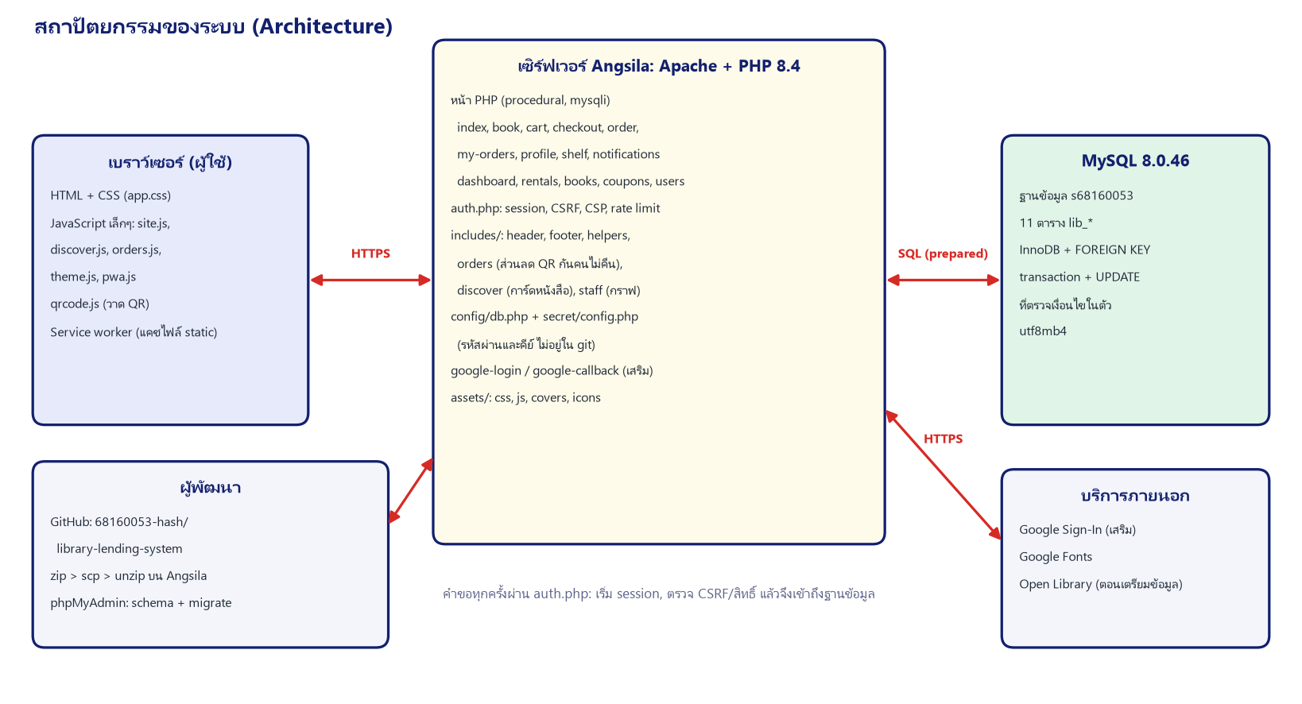
รูปที่ 3 สถาปัตยกรรมของระบบ
ชั้น | ไฟล์/เทคโนโลยี | หน้าที่
Presentation | HTML + CSS (assets/css/app.css) + JavaScript เล็กๆ (site.js, discover.js, orders.js, theme.js, pwa.js, qrcode.js) | แสดงผล ธีมสว่าง/มืด ค้นหาแบบแนะนำคำ วาด QR ติดตั้งเป็นแอป
Application | หน้า PHP แบบ procedural (index, book, cart, checkout, order, dashboard ฯลฯ) + includes/ | ตรวจข้อมูล ตรวจสิทธิ์ คำนวณราคา เรียกฐานข้อมูล
Security / Session | auth.php | เริ่ม session, หัวข้อความปลอดภัย (CSP), CSRF token, จำกัดจำนวนครั้ง, ตรวจสิทธิ์
Data | config/db.php + mysqli + MySQL 8.0.46 | prepared statement, transaction, ข้อจำกัดของตาราง
Secrets | secret/config.php (ไม่อยู่ใน git, ปิดไม่ให้เข้าผ่านเว็บ) | รหัสผ่านฐานข้อมูล คีย์ Google เบอร์พร้อมเพย์

ลำดับการทำงานของคำขอหนึ่งครั้ง: เบราว์เซอร์ส่งคำขอ → auth.php เริ่ม session และตรวจ CSRF/สิทธิ์ → หน้า PHP ตรวจข้อมูลที่ส่งมา → prepared statement ไปที่ MySQL → ได้ผลแล้วสร้าง HTML ส่งกลับ (หรือ redirect พร้อมข้อความแจ้งผลหลังการเปลี่ยนแปลงข้อมูล)

4.2 ภาพหน้าจอการทำงาน
ภาพที่ระบุว่า "เว็บจริง" ถ่ายจากเว็บบน Angsila ส่วนหน้าที่ต้องล็อกอินใช้ภาพจากระบบรุ่นเดียวกันที่รันในเครื่อง พร้อมข้อมูลสาธิตเพื่อไม่ต้องเปิดเผยข้อมูลบัญชีจริง

ผู้เยี่ยมชมและสมาชิก
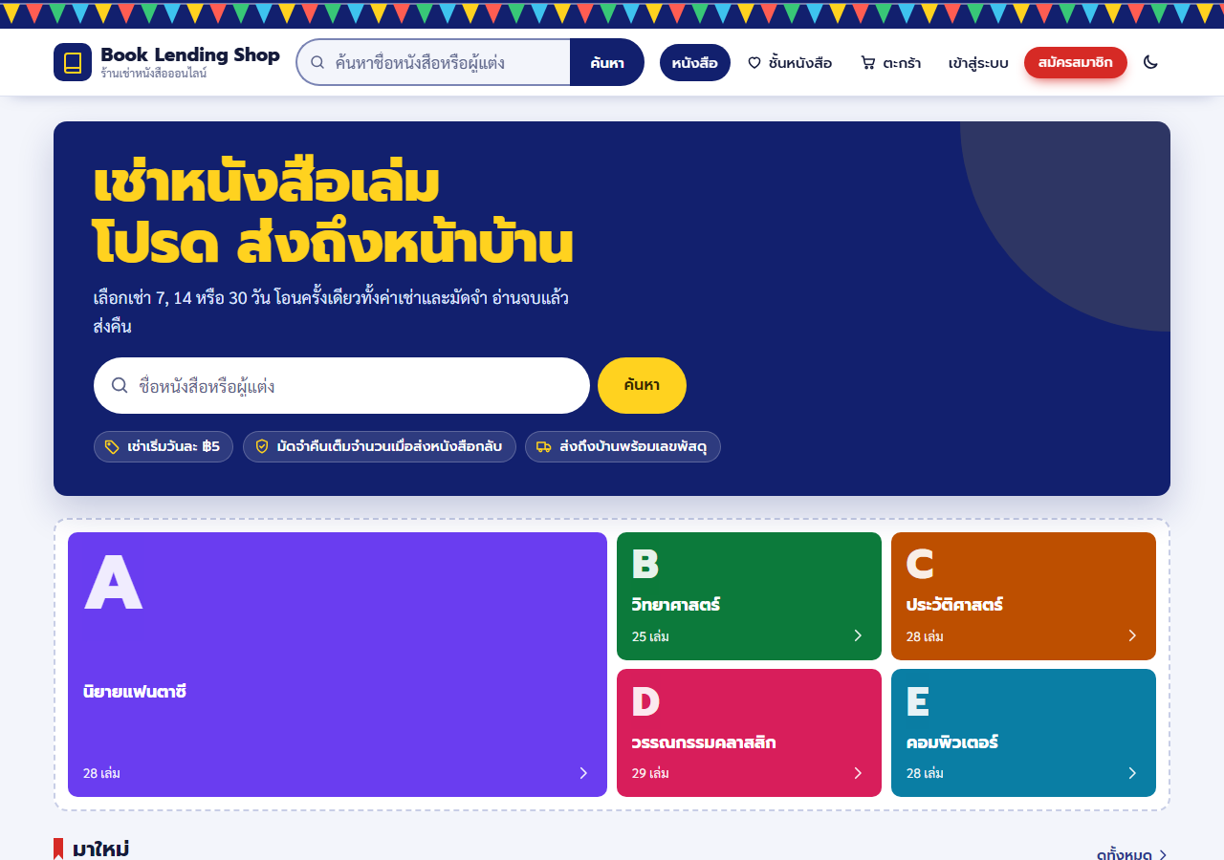
รูปที่ 4 หน้าแรก: แบนเนอร์ ช่องค้นหา และผังโซน 5 โซนสีเป็นตัวเลือกหมวด (ภาพจากเว็บจริงบน Angsila)
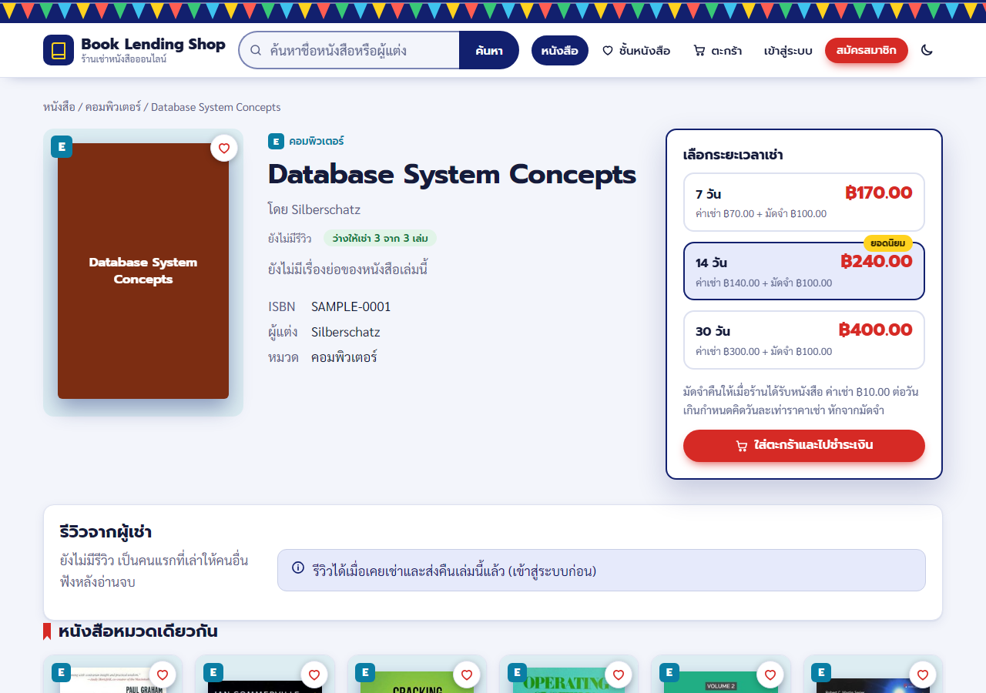
รูปที่ 5 หน้าหนังสือ: ตัวเลือกเช่า 7/14/30 วัน พร้อมราคารวมค่าเช่า+มัดจำ (ภาพจากเว็บจริงบน Angsila)
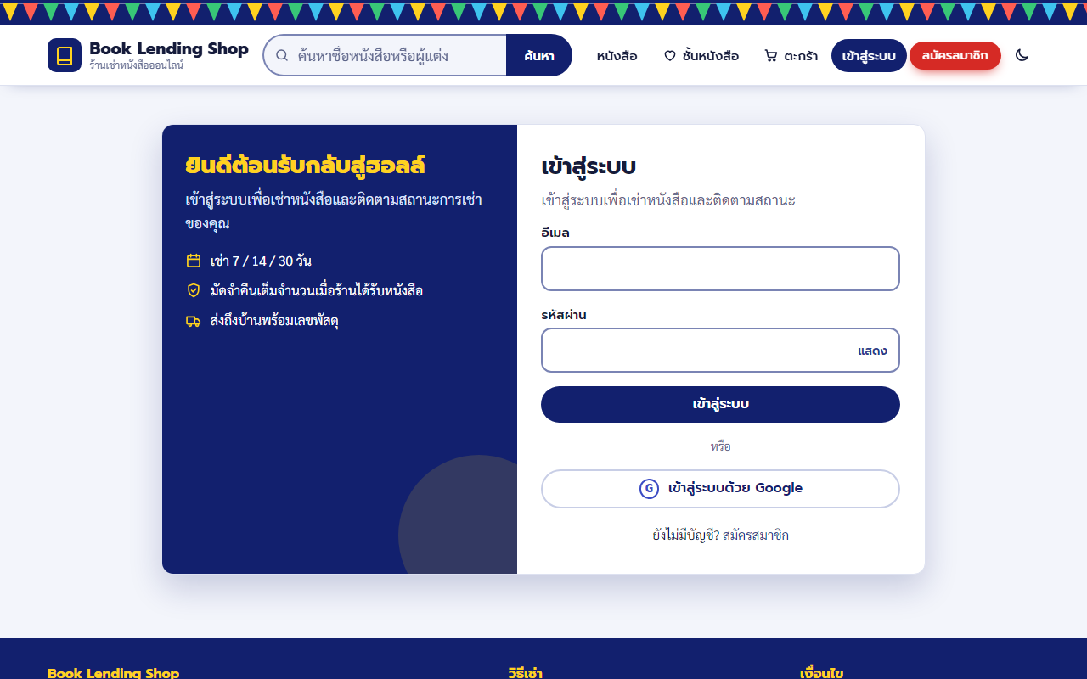
รูปที่ 6 หน้าเข้าสู่ระบบ (ภาพจากเว็บจริงบน Angsila)
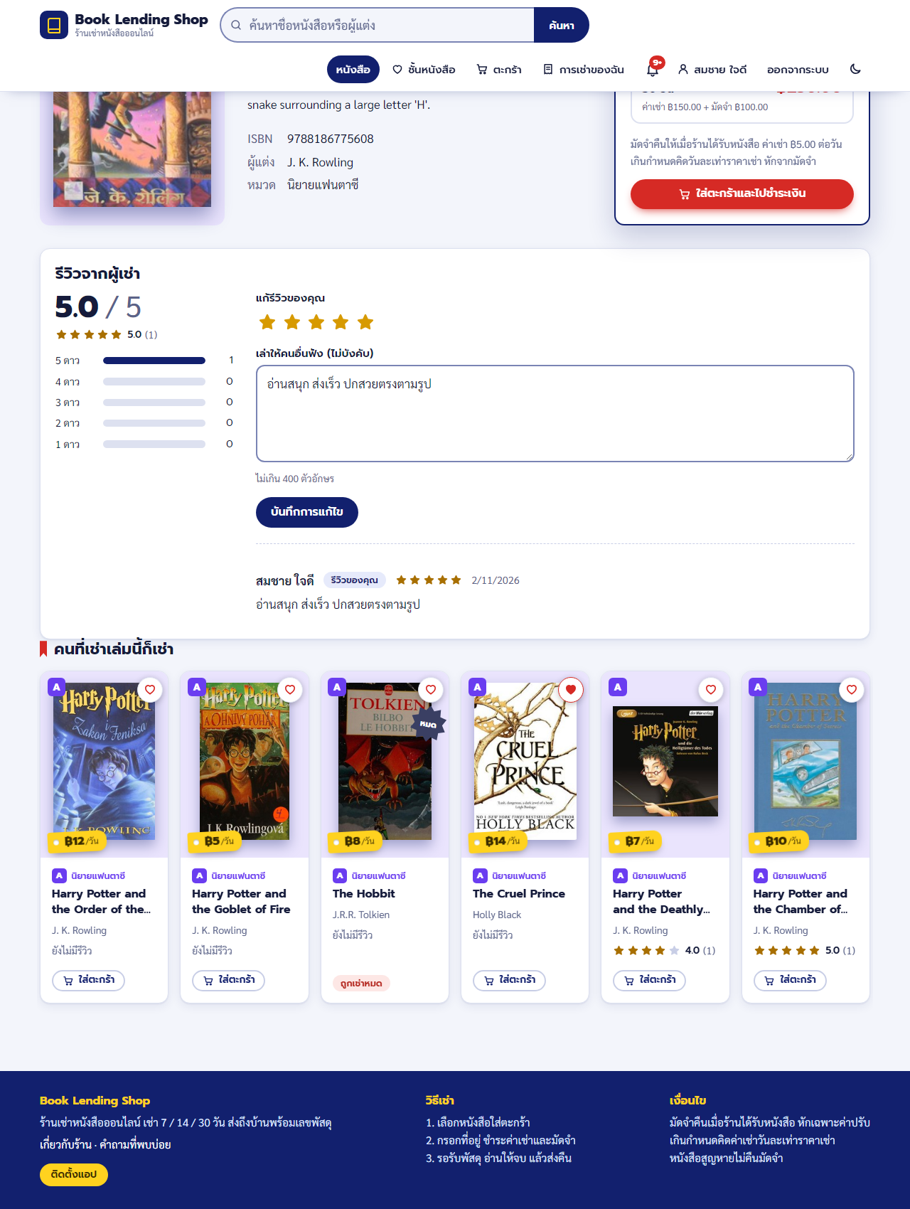
รูปที่ 7 รีวิวและคะแนนในหน้าหนังสือ (ภาพจากระบบรุ่นเดียวกันที่รันในเครื่อง ใช้ข้อมูลสาธิต (ชื่อ รายการ และตัวเลขเป็นข้อมูลสมมติ))
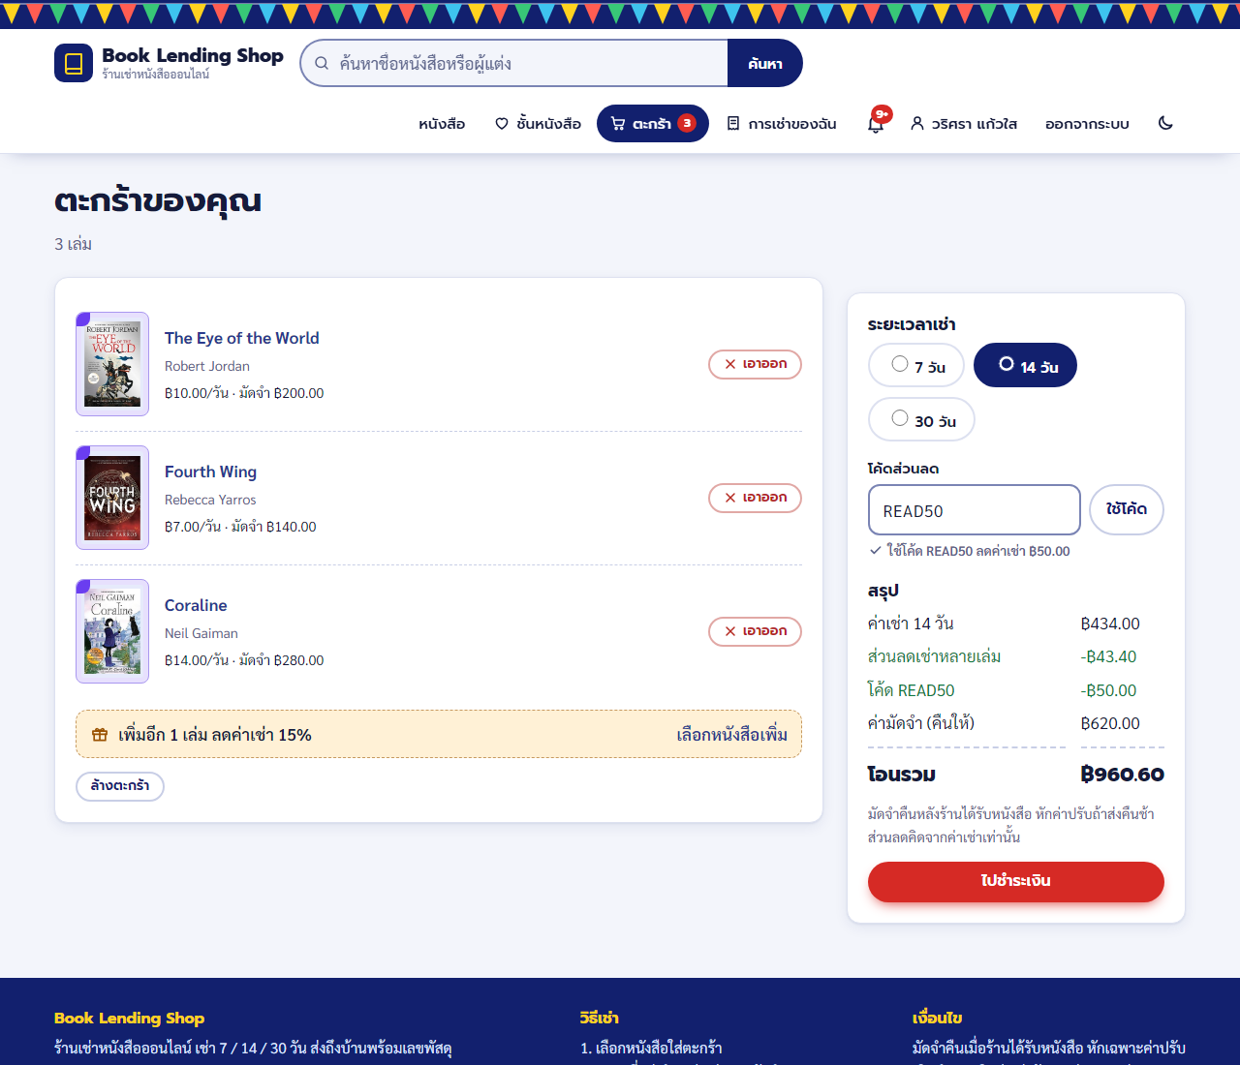
รูปที่ 8 ตะกร้า: เลือกวัน ส่วนลดเช่าหลายเล่ม โค้ดส่วนลด และยอดรวม (ภาพจากระบบรุ่นเดียวกันที่รันในเครื่อง ใช้ข้อมูลสาธิต (ชื่อ รายการ และตัวเลขเป็นข้อมูลสมมติ))
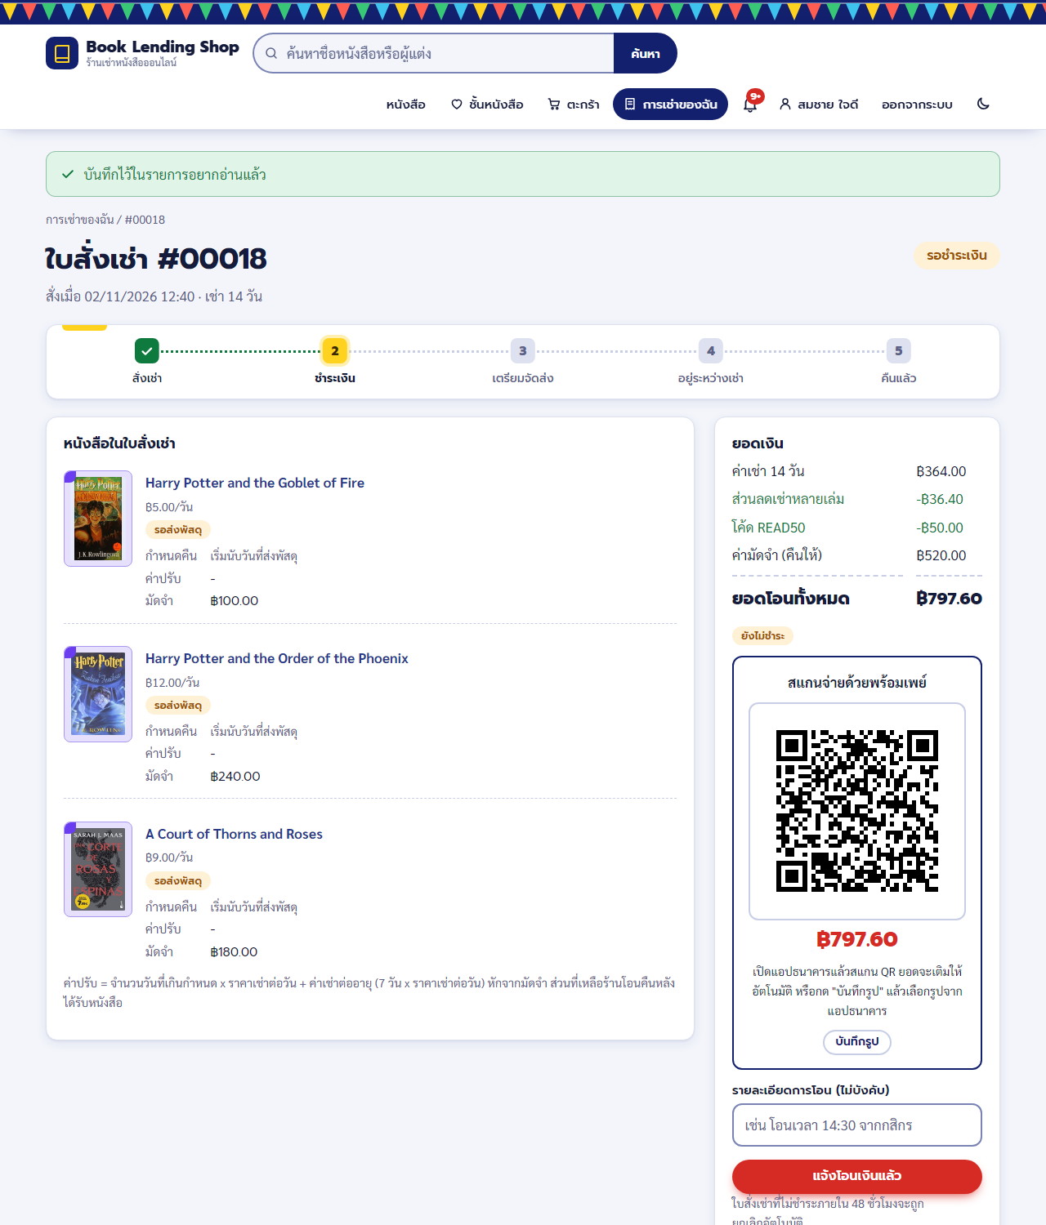
รูปที่ 9 ใบสั่งเช่าที่รอชำระเงิน: ไทม์ไลน์ รายละเอียดราคา PromptPay QR และปุ่มแจ้งโอน (ภาพจากระบบรุ่นเดียวกันที่รันในเครื่อง ใช้ข้อมูลสาธิต (ชื่อ รายการ และตัวเลขเป็นข้อมูลสมมติ))
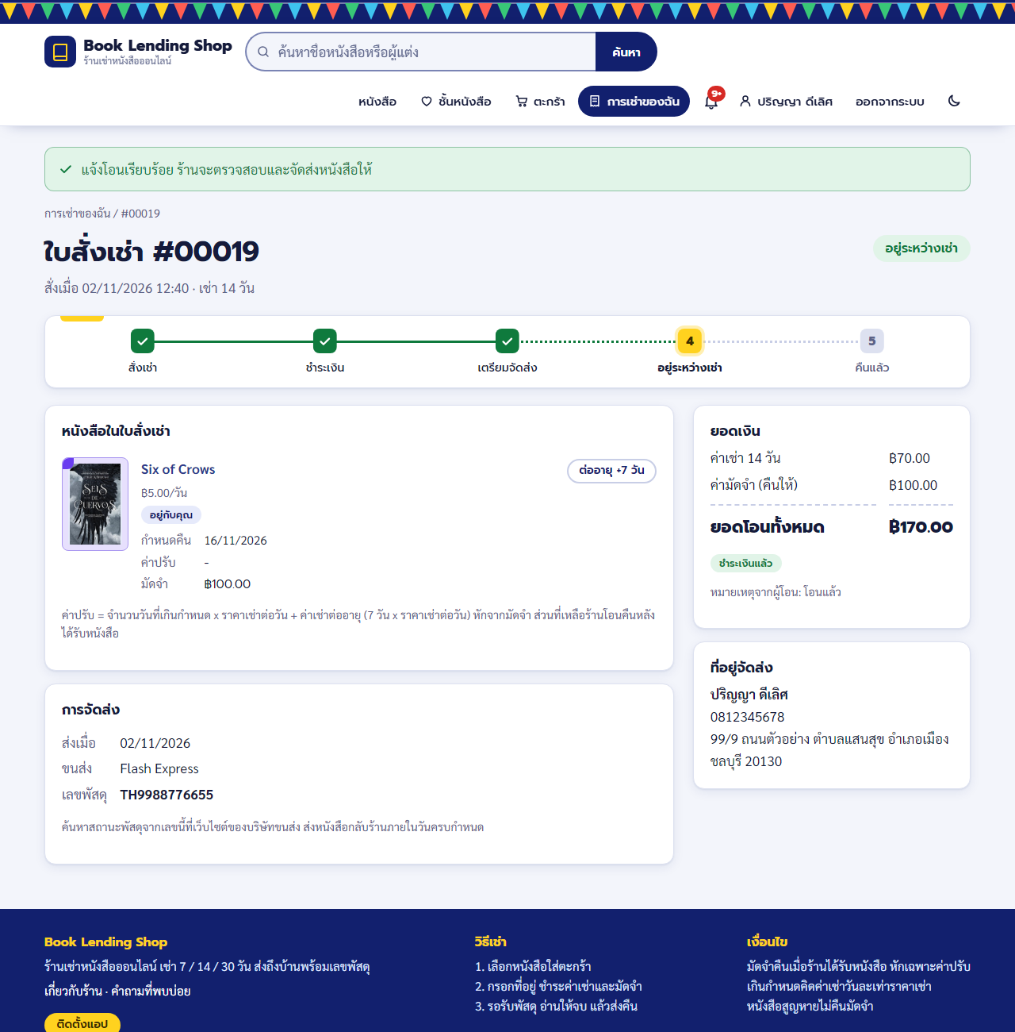
รูปที่ 10 ใบสั่งเช่าที่ร้านส่งพัสดุแล้ว: ขนส่ง เลขพัสดุ และกำหนดคืน (ภาพจากระบบรุ่นเดียวกันที่รันในเครื่อง ใช้ข้อมูลสาธิต (ชื่อ รายการ และตัวเลขเป็นข้อมูลสมมติ))
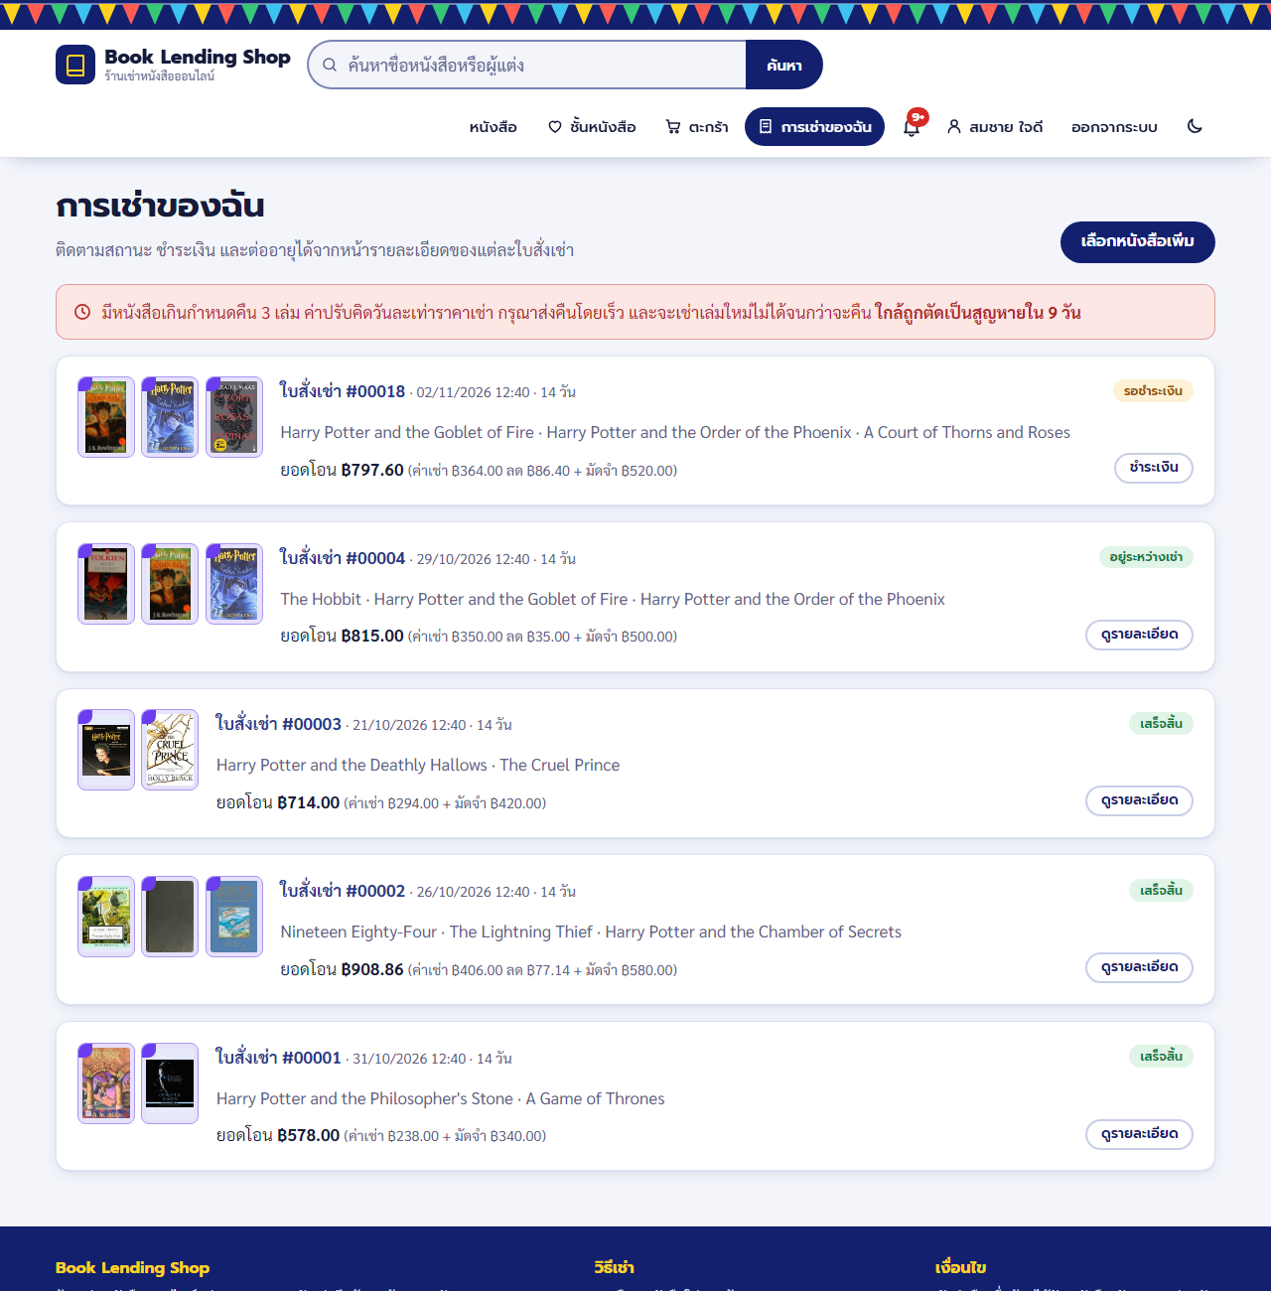
รูปที่ 11 การเช่าของฉัน: รายการใบสั่งเช่าและคำเตือนหนังสือเกินกำหนด (ภาพจากระบบรุ่นเดียวกันที่รันในเครื่อง ใช้ข้อมูลสาธิต (ชื่อ รายการ และตัวเลขเป็นข้อมูลสมมติ))
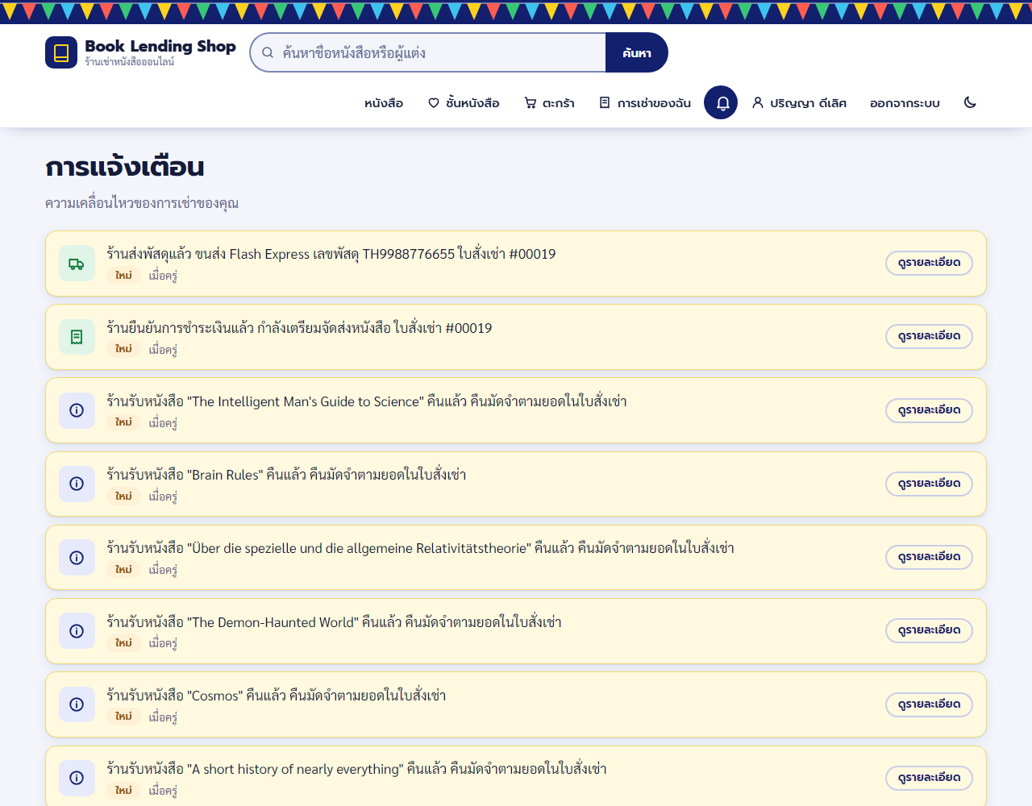
รูปที่ 12 การแจ้งเตือนในเว็บ (ภาพจากระบบรุ่นเดียวกันที่รันในเครื่อง ใช้ข้อมูลสาธิต (ชื่อ รายการ และตัวเลขเป็นข้อมูลสมมติ))
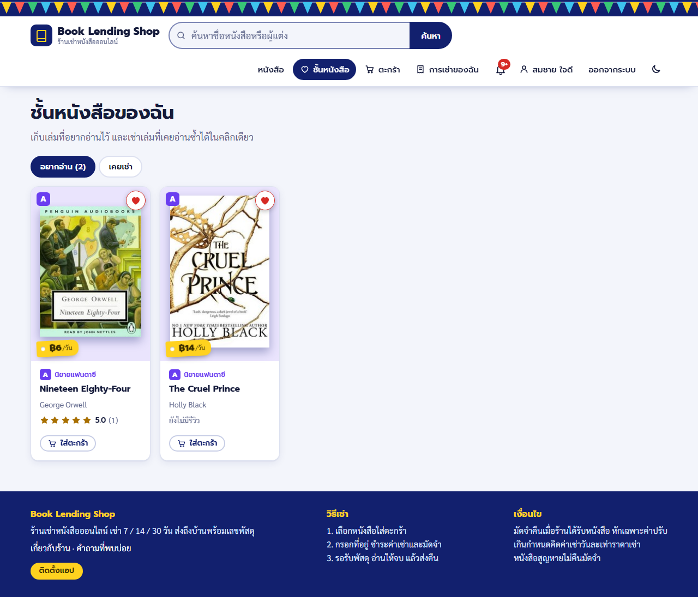
รูปที่ 13 ชั้นหนังสือของฉัน (ภาพจากระบบรุ่นเดียวกันที่รันในเครื่อง ใช้ข้อมูลสาธิต (ชื่อ รายการ และตัวเลขเป็นข้อมูลสมมติ))

เจ้าหน้าที่และแอดมิน
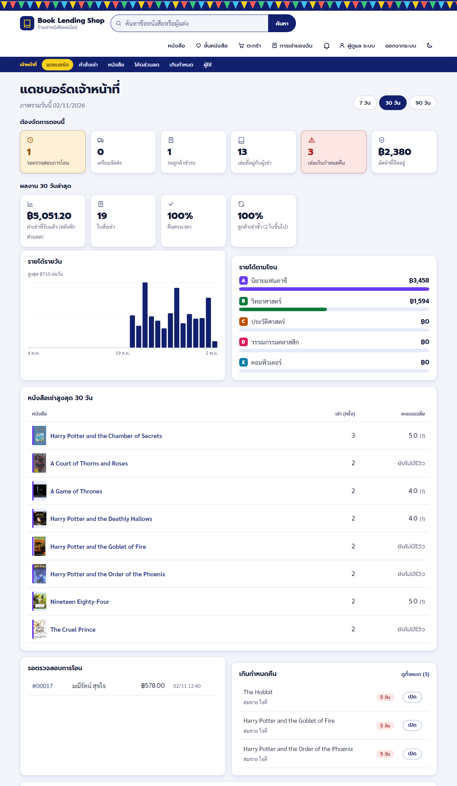
รูปที่ 14 แดชบอร์ดเจ้าหน้าที่: ตัวชี้วัด กราฟรายได้รายวัน รายได้แยกตามโซน หนังสือเช่าสูงสุด (ภาพจากระบบรุ่นเดียวกันที่รันในเครื่อง ใช้ข้อมูลสาธิต (ชื่อ รายการ และตัวเลขเป็นข้อมูลสมมติ))
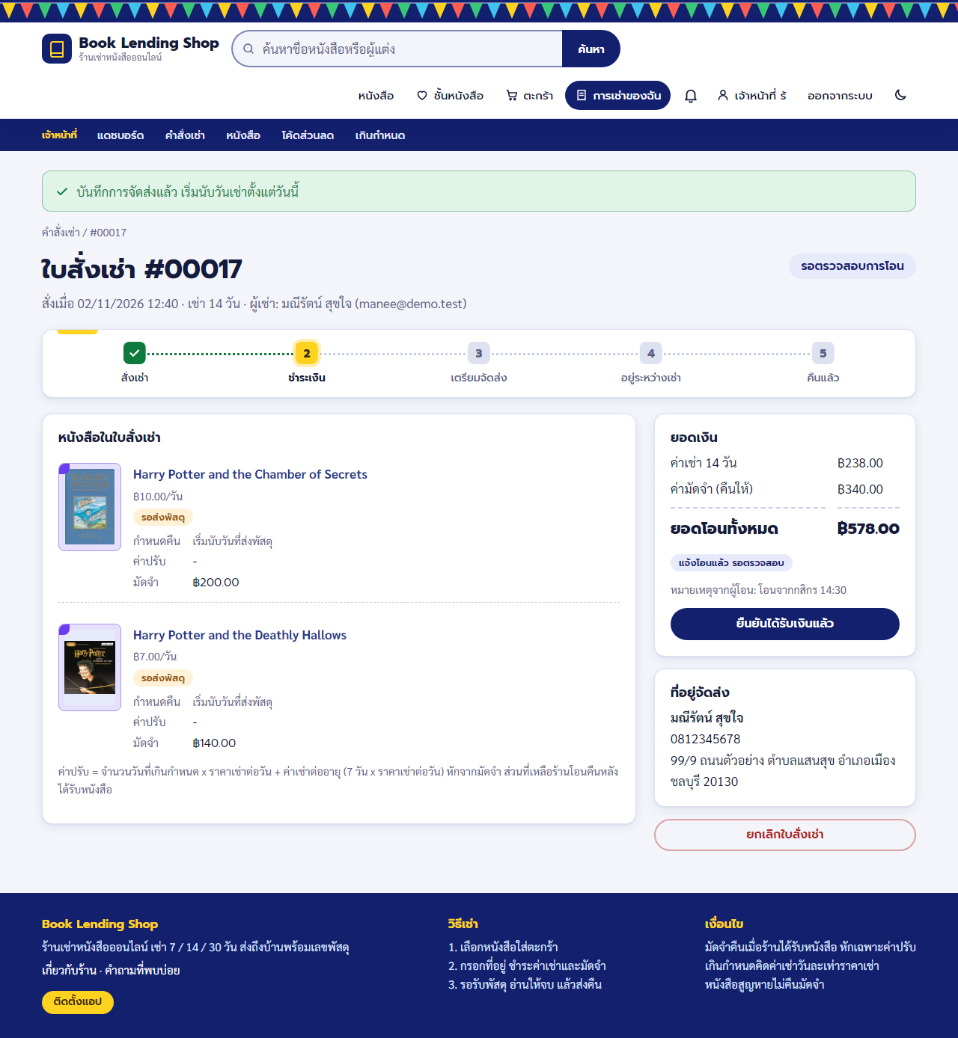
รูปที่ 15 โต๊ะจัดการใบสั่งเช่า: ปุ่มยืนยันรับเงินและส่งพัสดุ (ภาพจากระบบรุ่นเดียวกันที่รันในเครื่อง ใช้ข้อมูลสาธิต (ชื่อ รายการ และตัวเลขเป็นข้อมูลสมมติ))
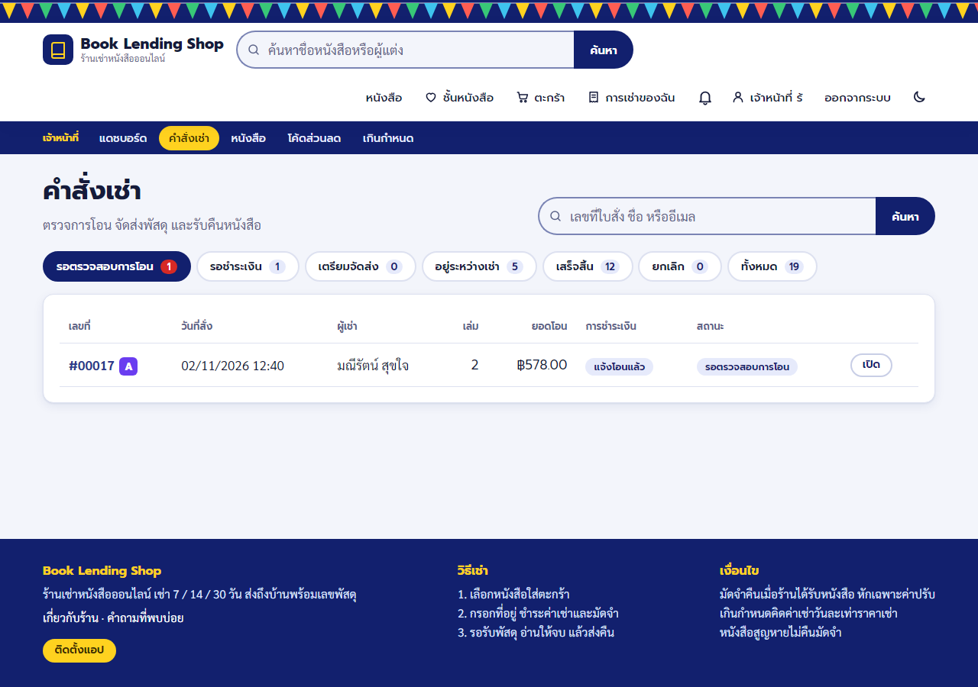
รูปที่ 16 รายการใบสั่งเช่าที่รอตรวจการโอน (ภาพจากระบบรุ่นเดียวกันที่รันในเครื่อง ใช้ข้อมูลสาธิต (ชื่อ รายการ และตัวเลขเป็นข้อมูลสมมติ))
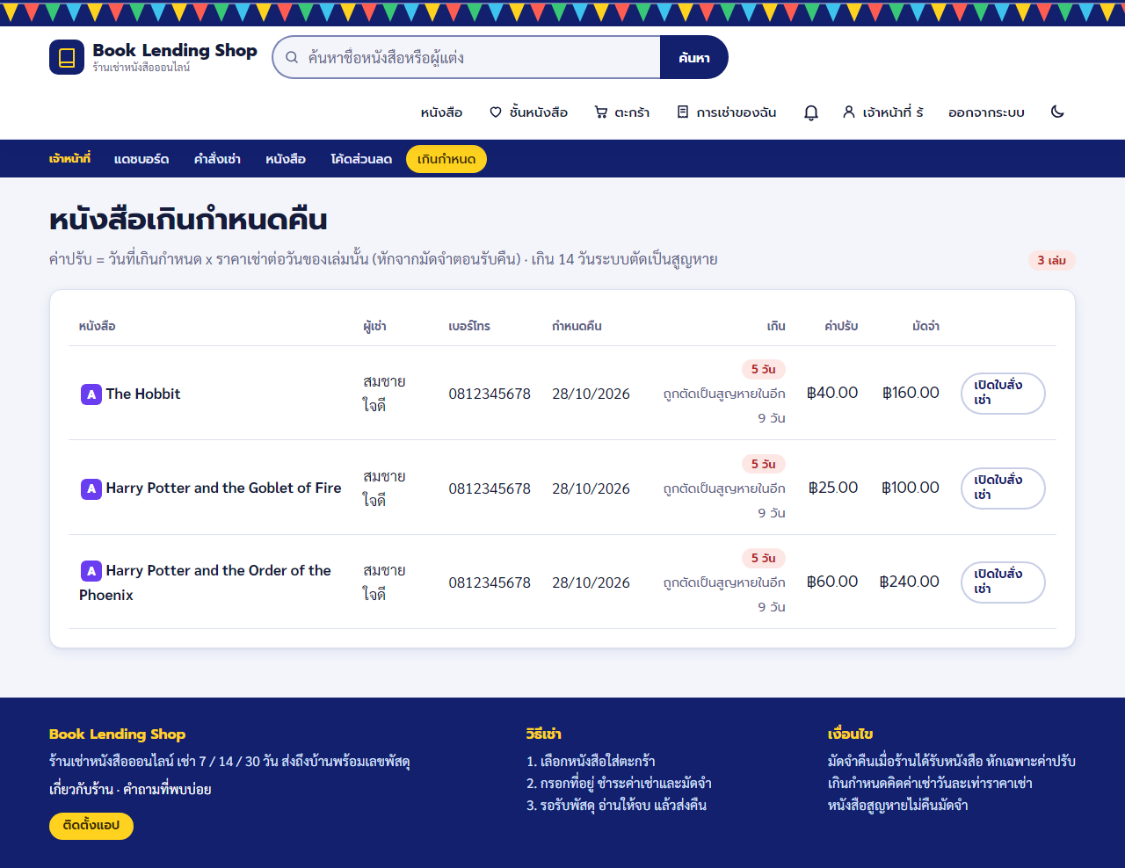
รูปที่ 17 รายการเกินกำหนด: ค่าปรับสะสมและจำนวนวันก่อนตัดเป็นสูญหาย (ภาพจากระบบรุ่นเดียวกันที่รันในเครื่อง ใช้ข้อมูลสาธิต (ชื่อ รายการ และตัวเลขเป็นข้อมูลสมมติ))
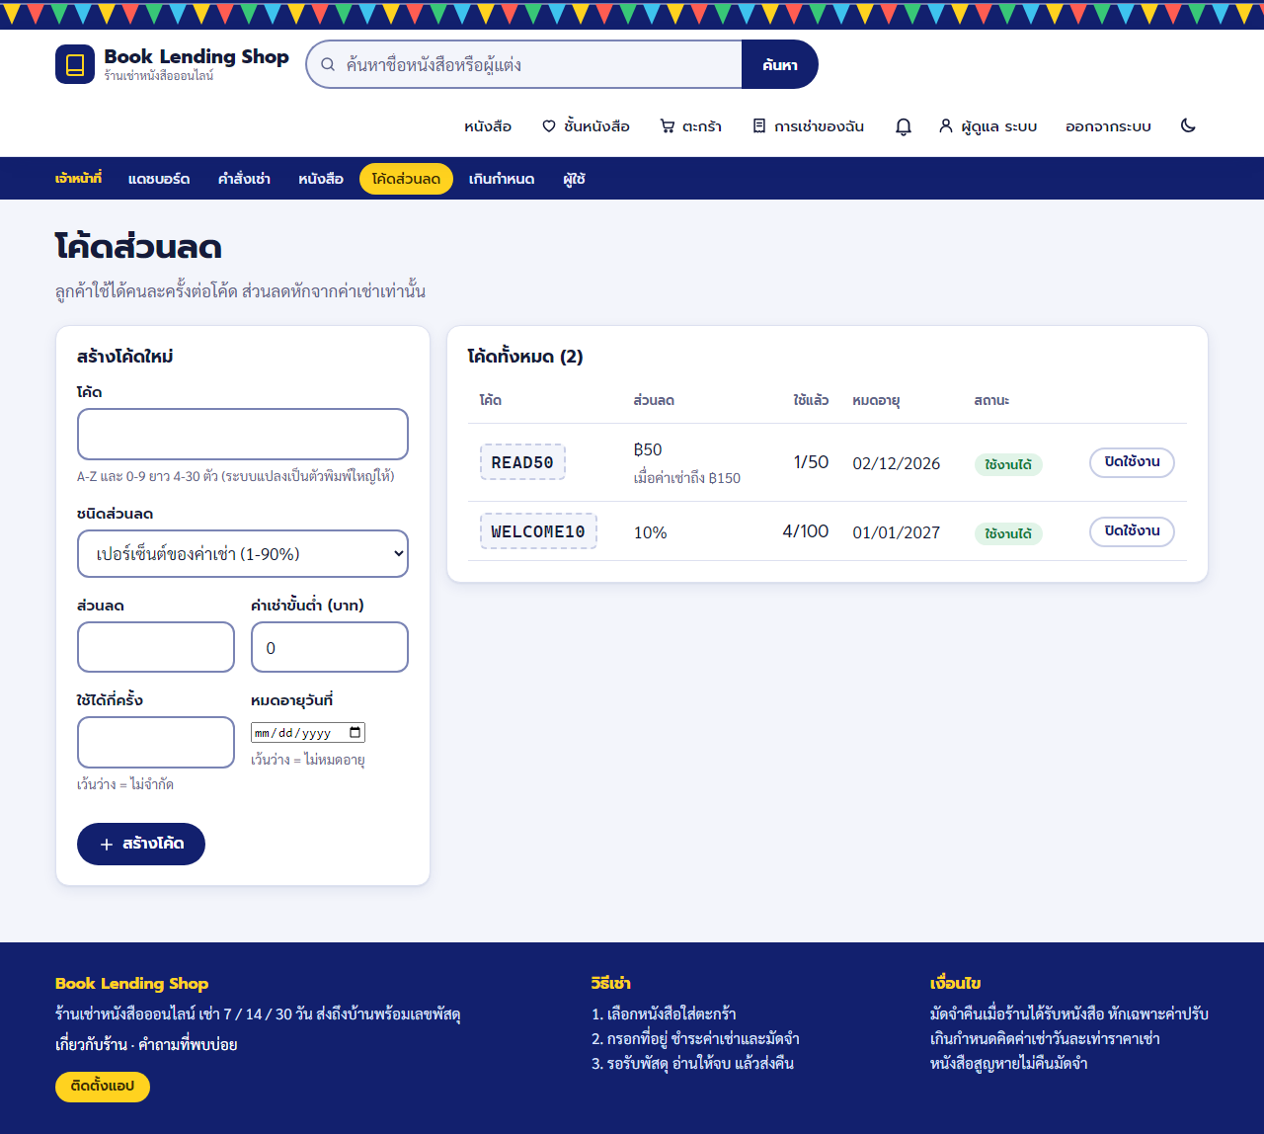
รูปที่ 18 จัดการโค้ดส่วนลด (ภาพจากระบบรุ่นเดียวกันที่รันในเครื่อง ใช้ข้อมูลสาธิต (ชื่อ รายการ และตัวเลขเป็นข้อมูลสมมติ))

มือถือและโหมดมืด
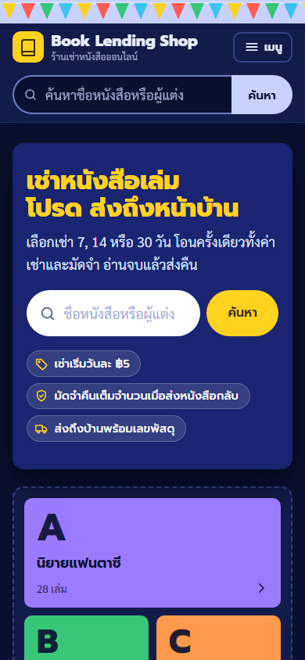
รูปที่ 19 หน้าแรกบนมือถือในโหมดมืด (ภาพจากเว็บจริงบน Angsila)
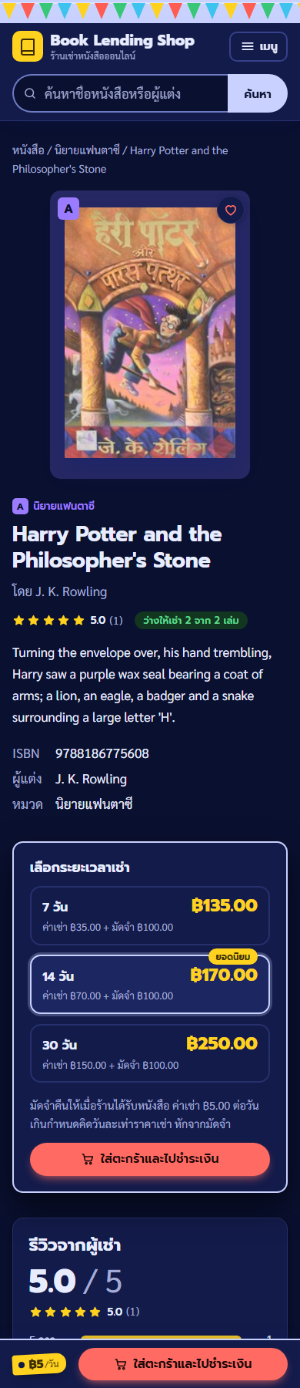
รูปที่ 20 หน้าหนังสือบนมือถือในโหมดมืด (ภาพจากระบบรุ่นเดียวกันที่รันในเครื่อง ใช้ข้อมูลสาธิต (ชื่อ รายการ และตัวเลขเป็นข้อมูลสมมติ))

บทที่ 5 CRUD, Login / Logout และ Security

5.1 CRUD
ทุกหน้าที่เปลี่ยนข้อมูลทำตามรูปแบบเดียวกัน: รับเฉพาะ POST → ตรวจ CSRF token → ตรวจสิทธิ์ผู้ใช้ → ตรวจข้อมูลที่ส่งมาฝั่งเซิร์ฟเวอร์ → prepared statement → ตรวจผลลัพธ์ (affected_rows) → แจ้งผลด้วยข้อความ แล้ว redirect กลับ (กันการกดรีเฟรชแล้วทำซ้ำ)
ข้อมูล | Create | Read | Update | Delete
หนังสือ (lib_books) | book-form.php (เจ้าหน้าที่) INSERT | index.php, book.php, books.php SELECT + กรอง/เรียง/แบ่งหน้า | book-form.php UPDATE (จำนวนเล่มต้องไม่ต่ำกว่าที่ถูกเช่าอยู่) | book-delete.php ลบได้เมื่อไม่มีประวัติเช่า
ใบสั่งเช่าและรายการเช่า | checkout.php INSERT ในหนึ่ง transaction พร้อมตัดสต็อก | order.php, my-orders.php, rentals.php | order-action.php (แจ้งโอน ยืนยัน ส่ง รับคืน สูญหาย พบหนังสือ ยกเลิก), renew.php | ไม่ลบ ใช้เปลี่ยนสถานะ เก็บประวัติครบ
ผู้ใช้ (lib_users) | register.php, google-callback.php | profile.php, users.php | profile.php (ข้อมูล/รหัสผ่าน), user-role.php (แอดมิน) | ไม่ลบ แอดมินเปลี่ยนบทบาทแทน
รีวิว | review.php (UPSERT) | book.php | review.php (แก้รีวิวของตัวเอง) | review.php action=delete (เจ้าหน้าที่)
ชั้นหนังสือ | wishlist.php (สลับเพิ่ม/เอาออก) | shelf.php | - | wishlist.php (เอาออก)
โค้ดส่วนลด | coupons.php INSERT | coupons.php, cart.php (ตรวจโค้ด) | coupons.php (เปิด/ปิด) | coupons.php (ลบได้เมื่อยังไม่มีคนใช้)
การแจ้งเตือน | ระบบสร้างเองเมื่อมีเหตุการณ์ | notifications.php | เปิดหน้าแล้วถือว่าอ่านแล้ว | notifications.php ลบทั้งหมด (เฉพาะของตัวเอง)

ตัวอย่างการ Create (เพิ่มหนังสือ) ใน book-form.php: ค่าทุกตัวถูกผูกเป็นพารามิเตอร์ ไม่ต่อลงในข้อความ SQL
$sql = 'INSERT INTO lib_books (category_id, title, author, isbn, description, copies_total,
copies_available, rent_per_day, deposit, featured) VALUES (?, ?, ?, ?, ?, ?, ?, ?, ?, ?)';
$stmt = mysqli_prepare($conn, $sql);
mysqli_stmt_bind_param($stmt, 'issssiiddi', $f['category_id'], $f['title'], $f['author'], $f['isbn'],
$desc, $f['copies_total'], $f['copies_total'], $f['rent_per_day'], $f['deposit'], $f['featured']);
ตัวอย่าง Update (เปลี่ยนสถานะทีละขั้น): คำสั่ง UPDATE ใส่สถานะก่อนหน้าไว้ใน WHERE ถ้ากดซ้ำหรือกดผิดขั้นจะไม่มีแถวถูกเปลี่ยน (affected_rows = 0) แล้วระบบแจ้งว่า "อยู่ในขั้นตอนอื่นแล้ว"
UPDATE lib_orders SET pay_status = 'confirmed', pay_confirmed_at = NOW(), confirmed_by = ?
WHERE order_id = ? AND pay_status IN ('unpaid','reported') AND status = 'open';

5.2 Login / Logout

การเข้าสู่ระบบ (login.php)
1) เปิดหน้า login ได้ CSRF token ประจำ session ฝังในฟอร์ม
2) เมื่อส่งฟอร์ม: ตรวจ CSRF, ตรวจรูปแบบอีเมลและความยาวรหัสผ่าน, ตรวจจำนวนครั้งที่ผิด (ผิดเกิน 10 ครั้งใน 15 นาทีต่ออีเมล+IP หรือ 100 ครั้งต่อ IP จะถูกปฏิเสธ)
3) ค้นผู้ใช้ด้วยอีเมลแบบ prepared statement แล้วใช้ password_verify เทียบกับ bcrypt hash (ถ้าไม่พบอีเมลก็เทียบกับ hash หลอก เพื่อให้ใช้เวลาใกล้เคียงกัน และตอบข้อความเดียวกัน "อีเมลหรือรหัสผ่านไม่ถูกต้อง")
4) สำเร็จ: เปลี่ยน session id (กัน session fixation), สร้าง CSRF token ใหม่, เก็บ user_id ชื่อ บทบาท และลายนิ้วมือของรหัสผ่านใน session แล้ว redirect (เจ้าหน้าที่ไปแดชบอร์ด)
5) ล้มเหลว: บันทึกใน lib_attempts และแสดงข้อความทั่วไป ไม่บอกว่าอีเมลมีอยู่หรือไม่

การเข้าถึงหน้าที่ต้องล็อกอิน
- require_login(): ไม่มี session → ส่งไปหน้า login; ถ้ารหัสผ่านของบัญชีถูกเปลี่ยนหลังจาก session นี้ถูกสร้าง (ลายนิ้วมือไม่ตรง) หรือบัญชีถูกลบ → session นั้นถูกยกเลิก
- require_staff() / require_admin(): อ่านบทบาทจากฐานข้อมูลทุกครั้ง ไม่เชื่อบทบาทที่เก็บใน session จึงลดสิทธิ์ได้ทันที
- session หมดอายุเมื่อไม่ใช้ 30 นาที หรือครบ 8 ชั่วโมงนับจากล็อกอิน; คุกกี้เป็น HttpOnly, SameSite=Lax, Secure (เมื่อใช้ HTTPS) และจำกัด path เฉพาะโฟลเดอร์ของเว็บ; หน้าส่วนตัวสั่ง Cache-Control: no-store (กดปุ่ม Back หลังออกจากระบบจะไม่เห็นข้อมูล)

การออกจากระบบ (logout.php)
- การเปิดลิงก์ (GET) ไม่ออกจากระบบ แต่แสดงหน้าให้กดยืนยัน (กันคนอื่นฝังลิงก์ให้ผู้ใช้ออกจากระบบโดยไม่ตั้งใจ)
- เมื่อกดยืนยัน (POST + CSRF token): ล้างข้อมูลใน session, สั่งให้เบราว์เซอร์ลบคุกกี้, ทำลาย session บนเซิร์ฟเวอร์ แล้วส่งไปหน้า login

Google Sign-In (เสริม)
ผู้ใช้กดปุ่มแล้วถูกส่งไป Google พร้อม state และ nonce แบบสุ่มครั้งเดียว เมื่อ Google ส่งกลับ เซิร์ฟเวอร์แลก code เป็นโทเคนเองฝั่งเซิร์ฟเวอร์ ตรวจ aud, iss, exp, nonce และ email_verified แล้วจึงเข้าสู่ระบบ (บัญชีใหม่ได้บทบาทสมาชิก) ไม่รวมบัญชี Google เข้ากับบัญชีรหัสผ่านที่มีอยู่เดิม เพื่อกันคนสมัครอีเมลของคนอื่นไว้ก่อนแล้วเข้ามาถือบัญชี ถ้าไม่ตั้งค่า Google ปุ่มจะไม่แสดง

5.3 Security
ภัยคุกคาม | มาตรการที่ใช้จริง
SQL injection | prepared statement ทุกค่าจากผู้ใช้; ส่วนเรียงลำดับ/กรองที่ต่อใน SQL มาจากรายการคงที่ในโค้ด; ทดสอบแบบ second-order ด้วย
XSS | escape ทุกค่าที่แสดง (h()); CSP: script-src 'self' ไม่มี inline script; ทดสอบข้อความโจมตีในชื่อ ที่อยู่ รีวิว หมายเหตุ คำค้น
CSRF | โทเค็นต่อ session ในทุกฟอร์ม POST; การเปลี่ยนแปลงข้อมูลทั้งหมดเป็น POST เท่านั้น (GET ไม่แก้ข้อมูล)
session hijacking / fixation | เปลี่ยน session id ตอนล็อกอิน; คุกกี้ HttpOnly SameSite และจำกัด path; หมดอายุเมื่อไม่ใช้; เปลี่ยนรหัสผ่านแล้ว session อื่นใช้ไม่ได้
รหัสผ่านและ brute force | bcrypt; จำกัดครั้งที่ผิด (ล็อกอิน สมัคร เปลี่ยนรหัส เดาโค้ดส่วนลด) ด้วยตาราง lib_attempts; ข้อความล้มเหลวเหมือนกันทุกกรณี
ยกระดับสิทธิ์ / IDOR | ตรวจบทบาทจากฐานข้อมูลทุกครั้งที่ทำรายการเจ้าหน้าที่; ใบสั่งเช่าของคนอื่นแสดงเหมือนไม่มีอยู่ (404); ทุก UPDATE ใส่เจ้าของใน WHERE
การโกงราคา | ไม่อ่านราคา ส่วนลด หรือยอดรวมจากฟอร์มเลย คำนวณใหม่ฝั่งเซิร์ฟเวอร์ทั้งหมด
race condition | UPDATE ที่ตรวจเงื่อนไขในตัว + transaction + ล็อกแถวสมาชิกตอนสั่ง + เรียงลำดับการล็อกหนังสือ (กัน deadlock)
การไม่คืนหนังสือ | มัดจำ + ตัดเป็นสูญหายอัตโนมัติ + ห้ามสั่งใหม่ขณะค้าง + ห้ามบัญชีใหม่ที่ใช้ที่อยู่/เบอร์เดียวกับผู้ค้าง
ข้อมูลรั่ว | ปิดการแสดง error; ห้ามเข้าโฟลเดอร์ config/sql/docs/tests/includes ผ่านเว็บ; ไม่มี directory listing; ความลับอยู่ใน secret/config.php ที่ไม่อยู่ใน git
PWA / service worker | แคชเฉพาะไฟล์ static ไม่แคชหน้า HTML และไม่แตะ POST

บทที่ 6 ผลทดสอบและข้อจำกัดของระบบ

6.1 ผลทดสอบ
ชุดทดสอบเป็นสคริปต์ Node.js ยิงคำขอ HTTP จริงไปที่เว็บและตรวจผลในฐานข้อมูล รันกับฐานข้อมูลทดลองเท่านั้น (สคริปต์ปฏิเสธชื่อฐานข้อมูลที่ไม่มีคำว่า sec หรือ test)
ชุดทดสอบ | ข้อ | ผล | ครอบคลุม
tests/shop.mjs | 188 | ผ่านทั้งหมด | แคตตาล็อก ตะกร้า สั่งเช่า ชำระเงิน จัดส่ง คืน ค่าปรับ หลังบ้าน บทบาท โปรไฟล์
tests/pentest.mjs | 106 | ผ่านทั้งหมด | SQL injection, XSS, CSRF, session, IDOR, race, brute force
tests/pentest2.mjs | 420 | ผ่านทั้งหมด | ทีมเจาะระบบรอบ 2 กับฟีเจอร์ใหม่ทั้งหมด ตรรกะธุรกิจ ไฟล์และการ deploy
tests/discover.mjs | 68 | ผ่านทั้งหมด | หน้าแรก ค้นหา แนะนำ รีวิว ชั้นหนังสือ ตัวเลือกวันเช่า
tests/orders.mjs | 71 | ผ่านทั้งหมด | ส่วนลด โค้ด PromptPay QR กันคนไม่คืน แจ้งเตือน
tests/staff.mjs | 80 | ผ่านทั้งหมด | แดชบอร์ด โค้ดส่วนลด จัดการหนังสือ สิทธิ์เจ้าหน้าที่
tests/platform.mjs | 43 | ผ่านทั้งหมด | แจ้งเตือน PWA หน้าเกี่ยวกับร้าน/FAQ หน้าสมัคร/ล็อกอิน
tests/hardening.mjs | 25 | ผ่านทั้งหมด | เดาโค้ด บัญชีใหม่ที่ใช้ที่อยู่เดิม ลบรีวิว กู้หนังสือที่สูญหาย
tests/google.mjs | 34 | ผ่านทั้งหมด | Google Sign-In (ใช้เซิร์ฟเวอร์ปลอมของ Google)
รวม | 1035 |  | ข้อที่ระบุเป็น "ยอมรับความเสี่ยง" ใน pentest2 นับรวมแล้ว

6.2 ช่องโหว่ที่ตรวจพบรอบหลังและแก้แล้ว
- เดาโค้ดส่วนลดผ่านหน้าชำระเงินแล้วไม่ถูกนับ (การนับถูก rollback) → เขียนบันทึกหลัง rollback
- ตัดสต็อกตามลำดับในตะกร้าอาจ deadlock เมื่อสองคนสั่งหนังสือชุดเดียวกัน → เรียงรหัสหนังสือก่อนตัด
- เจ้าหน้าที่ที่ถูกลดสิทธิ์ยังยกเลิกใบสั่งเช่าของคนอื่นได้จน session หมด → อ่านบทบาทจากฐานข้อมูลทุกครั้ง
- กักหนังสือด้วยการกด "แจ้งโอน" ปลอมซ้ำๆ → นับใบที่รอยืนยันรวมในเพดาน 3 ใบ
- คุกกี้ session ถูกส่งไปทั้งโฮสต์ของมหาวิทยาลัย → จำกัด path เฉพาะโฟลเดอร์ของเว็บ
- เปลี่ยนรหัสผ่านแล้ว session อื่นยังใช้ได้ → เทียบลายนิ้วมือของรหัสผ่านทุกคำขอ
- ป้าย "ใหม่" ไม่ขึ้นเพราะคำสั่ง SQL ซ้อนผิดลำดับ และหน้าแรกสแกนทั้งตารางซ้ำ → แก้ทั้งสองจุด

6.3 ข้อจำกัดของระบบ
- ไม่มีระบบรับเงินอัตโนมัติ: ลูกค้าโอนเองแล้วกดแจ้งโอน เจ้าหน้าที่ตรวจเอง ไม่มีการอัปโหลดสลิปหรือเชื่อมธนาคาร (PromptPay QR ช่วยให้โอนยอดถูก แต่ระบบไม่รู้ว่าโอนแล้วจริง)
- [ยังไม่ยืนยัน] การทดสอบอัตโนมัติรันบนฐานข้อมูล MariaDB ในเครื่อง ไม่ใช่ MySQL 8 ของ Angsila แม้ SQL เป็นมาตรฐานทั่วไป ควรลองสั่งเช่าให้ครบวงจรบนเว็บจริงหนึ่งรอบก่อนส่ง
- สมัครสมาชิกบอกได้ว่าอีเมลนี้ถูกใช้แล้ว (ซ่อนไม่ได้เมื่อไม่มีเซิร์ฟเวอร์ส่งอีเมลยืนยัน) ส่วนหน้า login ซ่อนอยู่แล้ว และมีการจำกัดจำนวนครั้ง
- ช่องค้นหาแบบพิมพ์ไปค้นไปไม่จำกัดความถี่ (หนังสือ ~140 เล่ม ตอบเร็ว) ควรเพิ่มเมื่อมีหนังสือหลักพันเล่ม
- ใบที่แจ้งโอนแล้วแต่ร้านยังไม่ยืนยันจะไม่หมดอายุเอง (ลูกค้าอาจโอนจริง) เพดาน 3 ใบจำกัดความเสียหาย
- การกันบัญชีใหม่ที่ใช้ที่อยู่เดิมเทียบข้อความที่อยู่ ถ้าเขียนที่อยู่ใหม่ด้วยถ้อยคำต่างกันก็ยังผ่านได้
- ข้อมูลหนังสือดึงจาก Open Library ครั้งเดียวตอนเตรียมข้อมูล ส่วนราคาเช่า มัดจำ และจำนวนเล่มเป็นค่าสมมติสำหรับสาธิต
- ส่วนที่เกินเนื้อหาที่เรียนในวิชา: Google Sign-In ใช้ curl และ json_decode (เฉพาะ google-login.php และ google-callback.php และปิดได้), service worker/PWA, การสร้าง QR ฝั่งเบราว์เซอร์ (ไลบรารี qrcode-generator สัญญาอนุญาต MIT), ฟังก์ชันนิรนามและ SQL ขั้นสูงบางคำสั่ง (เช่น REGEXP_REPLACE) ควรเตรียมอธิบายเมื่ออาจารย์ถาม
- งานต่อที่เป็นไปได้: เชื่อมระบบชำระเงินจริง ส่งการแจ้งเตือนทางอีเมล/LINE ตรวจยืนยันตัวตนผู้เช่า ระบบรับสลิป

บทที่ 7 URL เว็บ Angsila และ GitHub Repository
รายการ | ที่อยู่
เว็บไซต์บน Angsila | https://angsila.informatics.buu.ac.th/~68160053/library/
GitHub Repository | https://github.com/68160053-hash/library-lending-system
เอกสารติดตั้งและอธิบายระบบ (README) | https://github.com/68160053-hash/library-lending-system/blob/main/README.md
ฐานข้อมูล | MySQL 8.0.46 บน Angsila ชื่อ s68160053 (ผ่าน phpMyAdmin ของมหาวิทยาลัย)

7.1 โครงของ Repository
LibraryProject/
*.php หน้าเว็บ (index, book, cart, checkout, order, my-orders, dashboard, rentals, ...)
includes/ header, footer, helpers, orders, discover, staff
config/db.php เชื่อมต่อฐานข้อมูล (อ่านค่าลับจาก secret/config.php)
secret/ config.example.php (ตัวอย่าง) ส่วน config.php จริงไม่อยู่ใน git
assets/ css, js, icons, covers (ปกหนังสือ)
sql/ schema.sql, seed_books.sql, migrate_v2/v3/v4.sql
tests/ shop, pentest, pentest2, discover, orders, staff, platform, hardening, google
tools/fetch_books.mjs ดึงข้อมูลหนังสือจาก Open Library (ใช้ตอนเตรียมข้อมูลเท่านั้น)
docs/ proposal, milestone1, รายงานฉบับนี้, ER diagram
README.md วิธีติดตั้ง กติกา ความปลอดภัย ทดสอบ

7.2 การติดตั้งบน Angsila
1. อัปโหลด zip ด้วย scp แล้วแตกทับใน public_html/library/ ด้วย unzip -o (ไฟล์ secret/config.php ไม่อยู่ใน zip จึงไม่ถูกทับ)
2. ใน phpMyAdmin รัน sql/schema.sql (ติดตั้งใหม่) หรือ migrate_v2 → v3 → v4 (อัปเกรดจากรุ่นก่อน) แต่ละไฟล์รันครั้งเดียว
3. Import sql/seed_books.sql (หนังสือ 120 เล่มพร้อมคำอธิบาย ข้ามเล่มที่มีแล้ว ไม่ทับราคาหรือสต็อก)
4. ตั้ง secret/config.php: ข้อมูลฐานข้อมูล และถ้าต้องการ Google Sign-In ใส่ google_client_id, google_client_secret, google_redirect_uri; ถ้าต้องการ PromptPay QR ใส่ shop_promptpay
5. ตั้งแอดมินคนแรกด้วย UPDATE lib_users SET role = 'admin' WHERE email = '...'; แล้วเข้าสู่ระบบใหม่

บรรณานุกรม
- Elmasri, R. and Navathe, S. B. Fundamentals of Database Systems. Pearson. (ER model, relational model, normalization)
- Silberschatz, A., Korth, H. F. and Sudarshan, S. Database System Concepts. McGraw-Hill. (transaction, concurrency)
- MySQL 8.0 Reference Manual. https://dev.mysql.com/doc/refman/8.0/en/ (InnoDB, foreign key, transaction)
- PHP Manual: MySQL Improved Extension (mysqli) และ password_hash. https://www.php.net/manual/en/book.mysqli.php
- OWASP Top 10 และ OWASP Cheat Sheet Series (SQL injection, XSS, CSRF, session management). https://owasp.org/www-project-top-ten/
- Google Identity: OpenID Connect. https://developers.google.com/identity/openid-connect/openid-connect
- Open Library API (ข้อมูลหนังสือและปกที่ใช้เตรียมข้อมูลตั้งต้น). https://openlibrary.org/developers/api
- มาตรฐาน EMV QR Code Merchant-Presented Mode และ Thai QR Payment (PromptPay) ของธนาคารแห่งประเทศไทย

ภาคผนวก: SQL ที่สำคัญ

ก. ตัดสต็อกแบบไม่มีสองคนได้เล่มสุดท้าย
UPDATE lib_books SET copies_available = copies_available - 1
WHERE book_id = ? AND copies_available > 0; -- affected_rows = 1 คือได้เล่มนั้น, 0 คือหมดแล้ว

ข. ใช้โค้ดส่วนลดแบบสิทธิ์จำกัด
UPDATE lib_coupons SET used_count = used_count + 1
WHERE coupon_id = ? AND active = 1 AND (max_uses IS NULL OR used_count < max_uses);
INSERT INTO lib_coupon_uses (coupon_id, user_id, order_id) VALUES (?, ?, ?); -- key ซ้ำ = เคยใช้แล้ว

ค. ตัดเป็นสูญหายเมื่อเกินกำหนด 14 วัน
UPDATE lib_loans SET status = 'lost'
WHERE loan_id = ? AND status = 'shipped' AND due_date <= CURDATE() - INTERVAL 14 DAY;
UPDATE lib_books SET copies_total = copies_total - 1 WHERE book_id = ? AND copies_total > 0;

ง. รายได้ในแดชบอร์ด
SELECT DATE(pay_confirmed_at) d, SUM(rent_total - discount_total) s FROM lib_orders
WHERE status = 'open' AND pay_status = 'confirmed' AND pay_confirmed_at >= CURDATE() - INTERVAL ? DAY
GROUP BY d;

